Revisión bibliográfica

Abordaje volar del radio: Henry clásico, Henry modificado (FCR) y FCR extendido
Abordajes · Abordajes miembro superior · Nivel R1-R4
Actualizado: 2026-10-10
Verificación independiente: Verificador independiente: Claude Opus 5.5 (editor médico y revisión de derechos de autor) · 2026-10-10 · 279 cifras revisadas

Aviso educativo. Material educativo para profesionales y estudiantes de medicina. No reemplaza el juicio clínico, las guías institucionales ni la supervisión del tutor.

Biblioteca de Traumatología y Ortopedia · t.cescac.com. Texto original; las fuentes se citan con su DOI.

Contenido
1. En 30 segundos
2. Pilares
3. No olvidar
4. Definición: una entrada, varios nombres y un mismo objetivo
5. Epidemiología: a quién se opera por esta vía
6. Anatomía: lo que cruzas, lo que se queda en el camino y dónde está la línea de la cuenca
7. Variantes: de la mini-incisión al FCR extendido con liberación del túnel carpiano
8. Imágenes: cómo se juzga la placa en la radiografía y cómo se detectan tornillos dorsales
9. Algoritmo: elegir la entrada volar y cerrar bien
10. Indicaciones: cuándo operar, cuándo volar y cuándo no
11. Técnica: pasos, estructuras en riesgo y errores del residente
12. Comparación: reparar o no el pronador cuadrado, y volar frente a dorsal
13. Complicaciones: tasas, mecanismos y cómo reducirlas
14. Pronóstico: qué resultado esperar tras la placa volar
15. Rehabilitación: poca evidencia, mucha práctica rotulada
16. Perlas y trampas
17. Preguntas de autoevaluación
18. Lectura recomendada
19. Palabras clave
20. Para recordar
21. Caso de staff
22. Referencias completas

En 30 segundos
- El abordaje volar del radio distal es la entrada por la cara palmar del antebrazo para colocar una placa; la versión más usada es el Henry modificado o abordaje del FCR, que pasa entre el tendón del flexor radial del carpo y la arteria radial [r1][r2].
- Cuidado con el nombre: el Henry clásico va entre el braquiorradial y la arteria radial, por fuera de la arteria; el modificado va por dentro de ella [r1][r3]. Las fuentes discrepan sobre qué describió el propio Henry [r4].
- El FCR extendido libera el tabique radial y abre el camino hacia la esquina volar cubital: en cadáver, el punto visible más distal quedó a 2,94 mm del margen articular de la fosa semilunar, frente a 9,70 mm con el Henry clásico [r5].
- 3 estructuras mandan en este abordaje: la rama cutánea palmar del mediano, a 3,4 mm del tendón del FCR en cadáver [r6]; la arteria radial [r1]; y el flexor largo del pulgar, que sufre cuando la placa queda distal a la línea de la cuenca o la inclinación volar no se restaura [r7][r8].
- Reparar el pronador cuadrado no cambió el PRWE a los 12 meses en un ECA de 72 pacientes [r9]; los metaanálisis discrepan en la fuerza de pronación [r10][r11].

Pilares
Ideas que no se negocian.
1. Sabe qué plano usas y cómo se llama: Henry clásico entre braquiorradial y arteria radial; Henry modificado entre FCR y arteria radial; las fuentes no coinciden en cuál describió Henry, así que nómbralo por el plano y no por el apellido [r1][r3][r4].
2. La exposición se amplía por escalones: del FCR estándar al extendido y, si hay motivo, a la liberación del túnel carpiano por la misma incisión; en cadáver cada escalón mostró más radio distal [r12].
3. La rama cutánea palmar del mediano es el nervio que más se pierde de vista: pegada al tendón en cadáver y con trayectos anómalos en 5,5 a 18,8 % de las cirugías según la serie [r6][r13][r14].
4. La placa se juzga por dos cosas: dónde queda respecto a la línea de la cuenca y si la inclinación volar quedó restaurada; ambas aumentan o reducen la presión sobre el flexor largo del pulgar [r7][r8].
5. La técnica de fijación no decide sola el resultado: la guía AAOS no halló diferencias entre técnicas en fracturas articulares completas o inestables, salvo una recuperación más temprana con placa volar a los 3 meses [r15].

No olvidar
- Henry modificado en 3 tiempos: cortas junto al borde radial del FCR, apartas el tendón hacia cubital y bajas por el espacio que dejan la arteria radial y el flexor largo del pulgar [r1].
- Pronador cuadrado en L: la rama horizontal va en la línea de la cuenca, unos milímetros proximal a la articulación; una aguja en la articulación ayuda a ubicarla [r1].
- En cadáver se vio 61 % del radio distal con FCR estándar, 73 % con FCR extendido y 87 % con FCR extendido más liberación del túnel carpiano [r12].
- Complicaciones tras placa volar: 14,6 % en 576 pacientes y 15 % en una revisión de 55 estudios, con peso mayor de las alteraciones nerviosas [r16][r17].
- A la altura de la línea de la cuenca, el flexor largo del pulgar quedó a 54 % del ancho del radio medido desde la esquina volar cubital [r18].
- Para tornillos distales, sumar milímetros cuesta: con tornillos de 22 mm, 57 % de los especímenes tuvo al menos un tornillo que traspasó la cortical dorsal [r19].

Definición: una entrada, varios nombres y un mismo objetivo

Qué es y por qué tiene tantos nombres
El abordaje volar (o palmar) del radio es la entrada por la cara anterior del antebrazo para llegar al radio por delante. En el radio distal sirve, sobre todo, para colocar una placa volar [r1]. En la práctica se mezclan 5 nombres que conviene separar desde el inicio.
- Henry clásico. Entrada larga que expone toda la longitud del radio; el intervalo va entre el braquiorradial y el flexor radial del carpo, con la arteria radial retraída hacia cubital [r3]. Una revisión lo resume como el plano entre músculos inervados por el mediano y por el radial [r29].
- Henry modificado o abordaje del FCR. Se entra por dentro de la arteria radial, entre el tendón del flexor radial del carpo (FCR) y la arteria [r1]. Es el que sirve para la mayoría de las fracturas del radio distal [r1].
- FCR extendido. Descrito por Orbay y colaboradores en 2001. Su gesto propio es soltar el tabique radial: con eso la esquina volar cubital queda al alcance y las fuerzas que desplazan la fractura dejan de tirar, lo que hace más fácil reducir [r30].
- Mini-incisión del FCR. Una incisión corta sobre el borde lateral del FCR para meter la placa por debajo del pronador cuadrado [r31].
- Palmar cubital. Plano entre el paquete vasculonervioso cubital y los tendones flexores; sirve para la escotadura sigmoidea, la faceta semilunar y la liberación del túnel carpiano [r32].

Una confusión de nombres que las fuentes no resuelven
Según la AO, el Henry clásico va entre el braquiorradial y la arteria radial, por fuera de la arteria, y el modificado va por dentro [r1]. Otra revisión recuerda que el propio Henry, en 3 publicaciones, menciona el intervalo entre la arteria radial y el FCR [r4], y una tercera sostiene que el intervalo que se usa hoy, entre el FCR y la arteria radial, es el mismo que recomendaba Henry [r2]. Las fuentes discrepan; en este capítulo "Henry modificado" significa entre el FCR y la arteria radial, como en la AO [r1].

La idea que ordena todo
Cuanta más cara volar quieres ver, más estructuras tienes que mover o proteger. El Henry modificado alcanza para la mayoría de las fracturas [r1]; la extensión se justifica cuando la esquina volar cubital, la subaguda o la malunión lo exigen [r29][r30]. En cadáver, el FCR estándar mostró 61 % del radio distal y el extendido con liberación del túnel carpiano mostró 87 % [r12].

Para qué se usa
Sobre todo, fracturas del radio distal que se fijan con placa volar. Con la placa bloqueada ya no se limita a las fracturas desplazadas hacia volar: también entra en las intraarticulares inestables [r2]. Una revisión ubica al FCR extendido como útil en fracturas intraarticulares, subagudas y en malunión [r29].
Referencias de este bloque
[r1] Fricker R, Jupiter J, Kastelec M. Palmar approach – modified Henry approach to the distal forearm. [Internet]. En: AO Surgery Reference. Davos: AO Foundation [consultado 2026 oct 10]. Disponible en: https://surgeryreference.aofoundation.org/orthopedic-trauma/adult-trauma/distal-forearm/approach/palmar-approach--modified-henry-approach (web-oficial · acceso abierto) https://surgeryreference.aofoundation.org/orthopedic-trauma/adult-trauma/distal-forearm/approach/palmar-approach--modified-henry-approach
[r2] Protopsaltis TS, Ruch DS. Volar approach to distal radius fractures. J Hand Surg Am 2008;33(6):958-65. doi:10.1016/j.jhsa.2008.04.018 (revision · acceso resumen) https://doi.org/10.1016/j.jhsa.2008.04.018
[r3] Heim D, Luria S, Mosheiff R, Weil Y. Anterior approach (Henry) to the forearm shaft. [Internet]. En: AO Surgery Reference. Davos: AO Foundation [consultado 2026 oct 10]. Disponible en: https://surgeryreference.aofoundation.org/orthopedic-trauma/adult-trauma/forearm-shaft/approach/anterior-approach-henry (web-oficial · acceso abierto) https://surgeryreference.aofoundation.org/orthopedic-trauma/adult-trauma/forearm-shaft/approach/anterior-approach-henry
[r4] Kunc V. Volar approaches to the distal radius. Rozhl Chir 2025;104(8):326-331. doi:10.48095/ccrvch2025326 (revision · acceso resumen) https://doi.org/10.48095/ccrvch2025326
[r12] Mullikin I, Dela Cruz JA, Srinivasan RC, Mithani SK, Novicoff W, Chhabra AB, et al. Relative Increase in Distal Radius Exposure with Extension of the FCR Approach. Arch Bone Jt Surg 2023;11(11):690-695. PMID:38058971. (serie · acceso resumen) https://pubmed.ncbi.nlm.nih.gov/38058971/
[r29] Klausmeyer MA, Mudgal C. Exposure of the forearm and distal radius. Hand Clin 2014;30(4):427-33, v. doi:10.1016/j.hcl.2014.07.002 (revision · acceso resumen) https://doi.org/10.1016/j.hcl.2014.07.002
[r30] Alrefai S, Hsu D, Persitz J, Noori A, Chan A, Paul R. The Extended Flexor Carpi Radialis Approach for Distal Radius Fracture Fixation: A Prospective Study. J Hand Surg Glob Online 2025;7(3):100710. doi:10.1016/j.jhsg.2025.02.003 (serie · acceso resumen) https://doi.org/10.1016/j.jhsg.2025.02.003
[r31] Igeta Y, Vernet P, Facca S, Naroura I, Hidalgo Diaz JJ, Liverneaux PA. The minimally invasive flexor carpi radialis approach: a new perspective for distal radius fractures. Eur J Orthop Surg Traumatol 2018;28(8):1515-1522. doi:10.1007/s00590-018-2124-z (serie · acceso resumen) https://doi.org/10.1007/s00590-018-2124-z
[r32] Fricker R, Jupiter J, Kastelec M. Ulnar palmar approach to the distal radius. [Internet]. En: AO Surgery Reference. Davos: AO Foundation [consultado 2026 oct 10]. Disponible en: https://surgeryreference.aofoundation.org/orthopedic-trauma/adult-trauma/distal-forearm/approach/ulnar-palmar-approach-to-the-distal-radius (web-oficial · acceso abierto) https://surgeryreference.aofoundation.org/orthopedic-trauma/adult-trauma/distal-forearm/approach/ulnar-palmar-approach-to-the-distal-radius

Epidemiología: a quién se opera por esta vía

La lesión que lleva a esta entrada
En un hospital prefectural de Hokkaido, la incidencia anual cruda de fractura del radio distal varió entre 158,0 y 272,6 por 100 000 habitantes; 73,6 % eran mujeres y la edad media fue 67,0 años [r33]. En mayores de 15 años, la clasificación AO/OTA fue A en 78,7 %, B en 1,7 % y C en 19,6 %, y 29,1 % recibió cirugía [r33].
En 576 pacientes operados con placa volar en un hospital universitario de Dinamarca, la mediana de edad fue 63 años y 78 % eran mujeres [r16].

Qué no sabemos
Sin dato verificable: la proporción de placas volares colocadas por FCR estándar frente a FCR extendido en la práctica real. Ninguna de las fuentes abiertas lo informa de forma comparable.
Figura 1. Tipo AO/OTA en fracturas del radio distal de mayores de 15 años (hospital de Hokkaido) [r33]
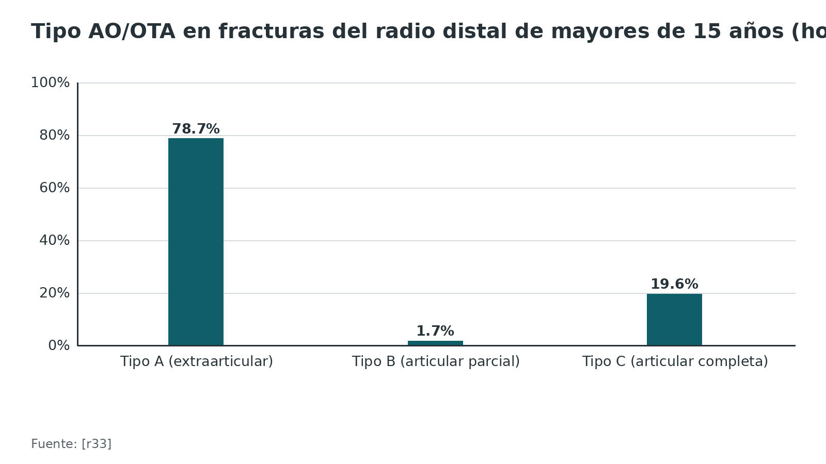
Referencias de este bloque
[r16] Thorninger R, Madsen ML, Wæver D, Borris LC, Rölfing JHD. Complications of volar locking plating of distal radius fractures in 576 patients with 3.2 years follow-up. Injury 2017;48(6):1104-1109. doi:10.1016/j.injury.2017.03.008 (cohorte · acceso resumen) https://doi.org/10.1016/j.injury.2017.03.008
[r33] Ando J, Takahashi T, Ae R, Ajiki T, Matsumura T, Sasao W, et al. Epidemiology of distal radius fracture: a regional population-based study in Japan. BMC Musculoskelet Disord 2023;24(1):478. doi:10.1186/s12891-023-06608-2 (cohorte · acceso resumen) https://doi.org/10.1186/s12891-023-06608-2

Anatomía: lo que cruzas, lo que se queda en el camino y dónde está la línea de la cuenca

Cómo leer esta sección
Primero las columnas del radio distal y la línea de la cuenca; después las capas que atraviesas de piel a hueso en el abordaje del FCR; al final, las estructuras que se lesionan, con distancias medidas en cadáver. Las imágenes son láminas de Gray (1918) de dominio público.

Las columnas y la línea de la cuenca
Piensa el antebrazo distal como 3 columnas [r34]: la radial, que recibe al escafoides; la intermedia, que recibe al semilunar (ambas son radio); y la cubital, el cúbito, que acaba en el complejo del fibrocartílago triangular [r34]. La línea de la cuenca (watershed) marca un límite: proximal a ella puedes levantar partes blandas; distal a ella empieza la cápsula articular, que no se toca [r34].
En 20 antebrazos distales disecados, la línea no se comportó igual en toda la cara volar: del lado lateral se veía una sola; del lado medial se distinguían 2, una más proximal (el reborde distal de la fosa del pronador) y otra distal y más prominente [r20]. Por eso los autores sostienen que la línea de la cuenca puede no ser nítida y proponen usar las prominencias óseas medial y lateral como referencias [r20].

Capas, de superficial a profundo (abordaje del FCR)
1. Piel y fascia antebraquial. Hay ramas sensitivas en el campo. Se entra por una franja con pocos nervios que queda entre el borde radial del FCR y las últimas ramas del nervio cutáneo lateral del antebrazo [r35].
2. Vaina y tendón del FCR. Lo habitual es que la rama cutánea palmar del mediano corra pegada al lado cubital de la vaina, sin entrar en ella [r13].
3. Plano profundo. El corredor queda entre la arteria radial y el flexor largo del pulgar. Al empujar con el dedo el vientre del flexor largo hacia cubital se gana espacio y aparece el pronador cuadrado [r1].
4. Pronador cuadrado. Lo inerva el nervio interóseo anterior y lo irriga sobre todo la arteria interósea anterior, a la que se suman ramas de la radial en 6 de 27 antebrazos; va del borde medial del tercio distal del cúbito al tercio distal del radio [r36].
5. Cara volar del radio. Debajo del pronador, el hueso y, por delante de la articulación, la cápsula que no se debe despegar más allá de la línea de la cuenca [r34].

El flexor largo del pulgar frente a la placa
A la altura de la línea de la cuenca, el flexor largo del pulgar se ubicó a 54 % del ancho máximo del radio contado desde la esquina volar cubital [r18]. Su origen muscular se inerva en el tercio proximal, por el lado cubital [r37].

Lo que cambia en el Henry clásico del antebrazo
- Referencias de piel: tendón del bíceps arriba y estiloides radial abajo [r3].
- Músculos vecinos: el braquiorradial y los 2 extensores radiales del carpo forman la masa móvil ("mobile wad") [r3].
- Arteria radial: en el tercio medio corre bajo el braquiorradial; cerca de la muñeca asoma entre los tendones del braquiorradial y del FCR. Para llevarla a cubital hay que ligar las ramas que salen de su borde lateral [r3].
- Rama superficial del radial: viaja bajo el braquiorradial, por fuera de la arteria, y se separa hacia lateral [r3].
- Nervio interóseo posterior: en el tercio proximal va dentro del supinador; la supinación completa lo aleja del campo [r3].
Tabla 1. Estructuras en riesgo en el abordaje volar distal y cómo se cuidan [r6] [r14] [r13] [r1] [r3] [r37] [r38] [r35] [r18] [r7] [r8] [r39]
Estructura | Dónde está y cómo varía | Cuándo se pone en riesgo | Cómo se cuida
Rama cutánea palmar del mediano | A 3,4 mm del tendón del FCR en cadáver; nace en promedio a 5,2 cm del pliegue distal de la muñeca; entra a la vaina del FCR en 5,5 % de 182 cirugías y la cruzó o corrió dentro de ella en 18,8 % de 101 [r6][r14][r13] | Al abrir la vaina, al retraer el FCR y al cerrar la vaina [r1][r6] | Incisión por el borde radial del FCR; buscar una rama anómala; cerrar la vaina sin atraparla [r13][r1]
Arteria radial | A 7,8 mm del FCR en cadáver; lado radial del campo [r6][r1] | Disección lateral y separadores [r1] | Retraerla hacia radial; en el Henry clásico se ligan sus ramas laterales para llevarla hacia cubital [r1][r3]
Tronco del mediano | A 8,9 mm del FCR; el más expuesto en la zona proximal en otro estudio [r6][r37] | En la parte proximal de la exposición [r37] | Tener presente su cercanía: con las distancias en mente, el abordaje fue seguro en cadáver [r37]
Rama superficial del nervio radial | A 24,4 mm del FCR y 11,1 mm del braquiorradial [r6]; bajo el braquiorradial [r3] | En la disección subcutánea hacia la columna radial del abordaje dorsal [r38] | Identificarla y protegerla como primer paso de esa disección [r38]
Nervio cutáneo lateral del antebrazo | A 6,4 mm del borde lateral del FCR en distal y 9,6 mm en proximal; ramas que atraviesan el tendón en 2 de 10 especímenes [r35] | Disección lateral al FCR [r35] | Entrar por la franja con pocos nervios que queda junto al borde radial del FCR [r35]
Flexor largo del pulgar | A 54 % del ancho del radio desde la esquina volar cubital, a la altura de la línea de la cuenca [r18] | Placa distal a la línea de la cuenca o inclinación volar no restaurada [r7] | Placa proximal a la línea de la cuenca y reducción adecuada [r8][r7]
Ramas palmares de la arteria radial y rama motora recurrente | Ramas superficiales palmares de la radial y rama motora del mediano al extender hacia el túnel [r39] | Extensión distal del FCR para liberar el túnel [r39] | En 9 cadáveres no se lesionaron al extender la incisión con la técnica descrita [r39]

Figura 2. Distancia al tendón del FCR a la altura de la línea de la cuenca (10 miembros de cadáver) [r6]
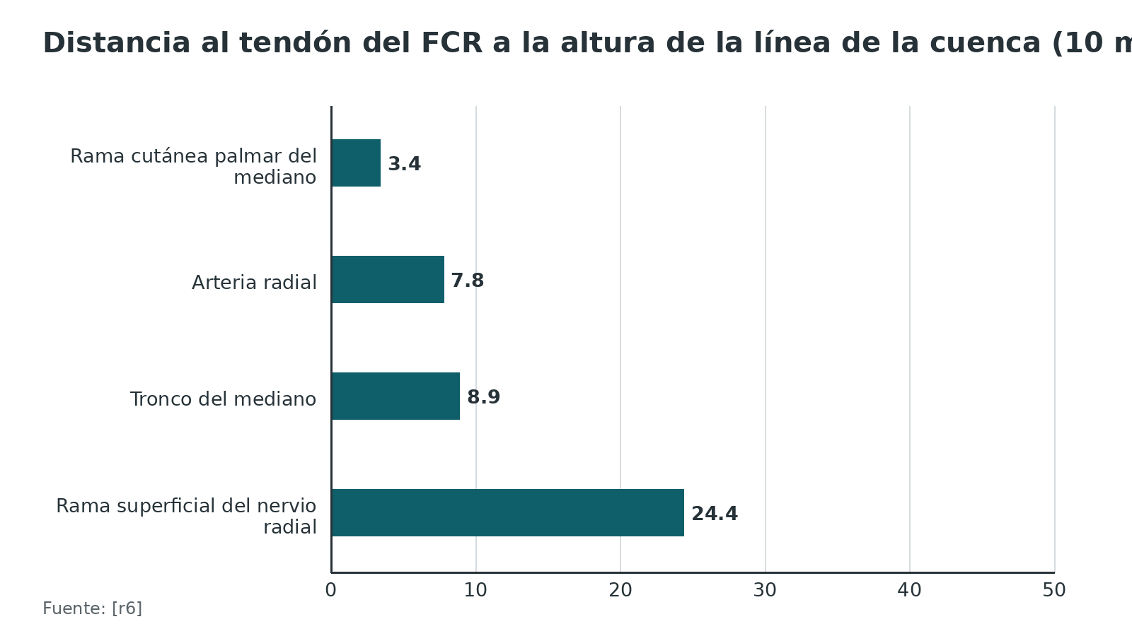
Figura 3. Cirugías con rama cutánea palmar del mediano en trayecto anómalo respecto de la vaina del FCR [r13] [r14]
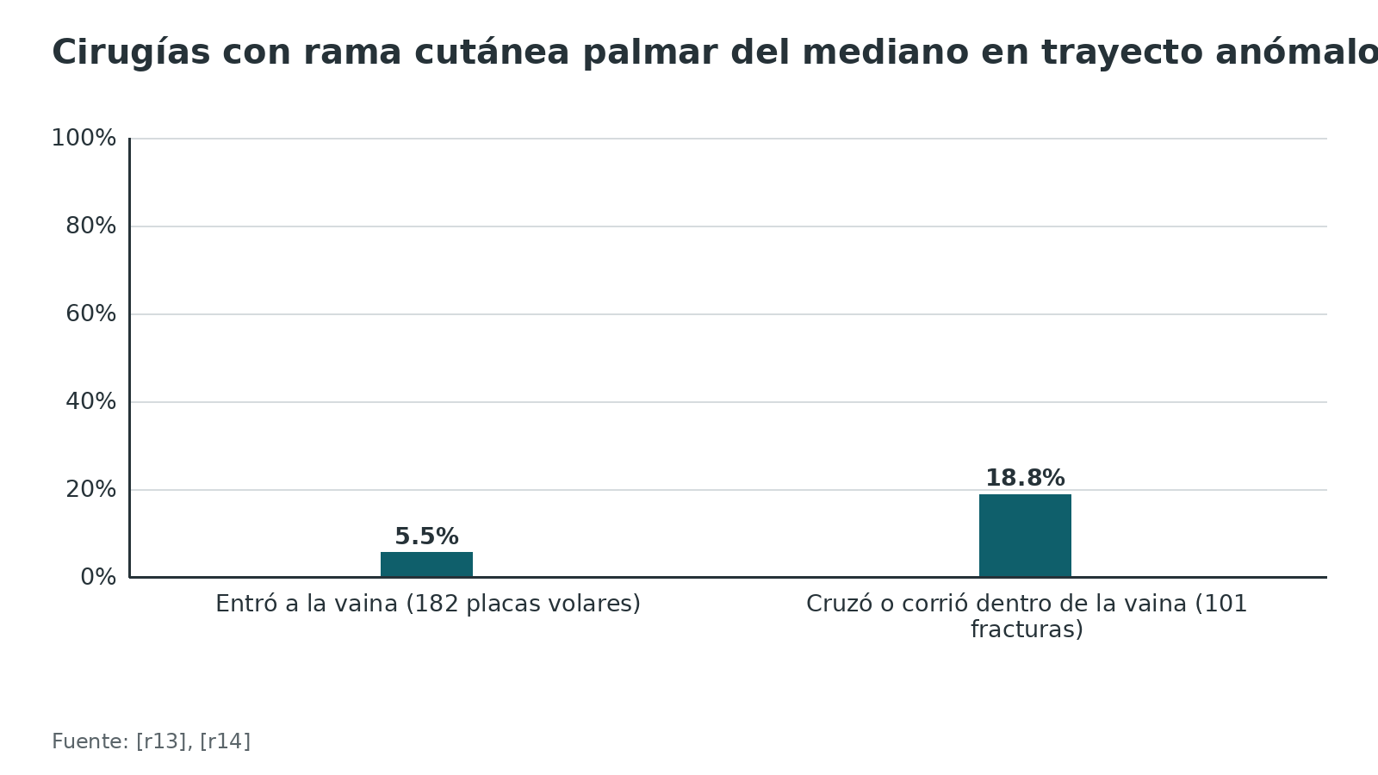
Referencias de este bloque
[r1] Fricker R, Jupiter J, Kastelec M. Palmar approach – modified Henry approach to the distal forearm. [Internet]. En: AO Surgery Reference. Davos: AO Foundation [consultado 2026 oct 10]. Disponible en: https://surgeryreference.aofoundation.org/orthopedic-trauma/adult-trauma/distal-forearm/approach/palmar-approach--modified-henry-approach (web-oficial · acceso abierto) https://surgeryreference.aofoundation.org/orthopedic-trauma/adult-trauma/distal-forearm/approach/palmar-approach--modified-henry-approach
[r3] Heim D, Luria S, Mosheiff R, Weil Y. Anterior approach (Henry) to the forearm shaft. [Internet]. En: AO Surgery Reference. Davos: AO Foundation [consultado 2026 oct 10]. Disponible en: https://surgeryreference.aofoundation.org/orthopedic-trauma/adult-trauma/forearm-shaft/approach/anterior-approach-henry (web-oficial · acceso abierto) https://surgeryreference.aofoundation.org/orthopedic-trauma/adult-trauma/forearm-shaft/approach/anterior-approach-henry
[r6] McCann PA, Clarke D, Amirfeyz R, Bhatia R. The cadaveric anatomy of the distal radius: implications for the use of volar plates. Ann R Coll Surg Engl 2012;94(2):116-20. doi:10.1308/003588412X13171221501186 (serie · acceso resumen) https://doi.org/10.1308/003588412X13171221501186
[r7] Sochol KM, Gluck M, McGough J, Hausman M. Optimizing Volar Tilt Restoration and Plate Position in Distal Radius Fractures. J Hand Surg Am 2024;49(1):64.e1-64.e7. doi:10.1016/j.jhsa.2022.05.013 (serie · acceso resumen) https://doi.org/10.1016/j.jhsa.2022.05.013
[r8] Floquet A, Druart T, Lavantes P, Vendeuvre T, Delaveau A. Flexor tendon rupture after volar plating of distal radius fracture: A systematic review of the literature. Hand Surg Rehabil 2021;40(5):535-546. doi:10.1016/j.hansur.2021.05.008 (RS-MA · acceso resumen) https://doi.org/10.1016/j.hansur.2021.05.008
[r13] Jones C, Beredjiklian P, Matzon JL, Kim N, Lutsky K. Incidence of an Anomalous Course of the Palmar Cutaneous Branch of the Median Nerve During Volar Plate Fixation of Distal Radius Fractures. J Hand Surg Am 2016;41(8):841-4. doi:10.1016/j.jhsa.2016.05.011 (serie · acceso resumen) https://doi.org/10.1016/j.jhsa.2016.05.011
[r14] Glickel SZ, Glynn SM, Chang AL, Janowski JW, Barron OA, Catalano LW 3rd. Anomalous Courses of the Palmar Cutaneous Branch of the Median Nerve in Relation to the Flexor Carpi Radialis Tendon for ORIF of Distal Radius Fractures. Hand (N Y) 2020;15(4):521-525. doi:10.1177/1558944718825137 (serie · acceso resumen) https://doi.org/10.1177/1558944718825137
[r18] Limthongthang R, Bachoura A, Jacoby SM, Osterman AL. Distal radius volar locking plate design and associated vulnerability of the flexor pollicis longus. J Hand Surg Am 2014;39(5):852-60. doi:10.1016/j.jhsa.2014.01.038 (serie · acceso resumen) https://doi.org/10.1016/j.jhsa.2014.01.038
[r20] Imatani J, Akita K, Yamaguchi K, Shimizu H, Kondou H, Ozaki T. An anatomical study of the watershed line on the volar, distal aspect of the radius: implications for plate placement and avoidance of tendon ruptures. J Hand Surg Am 2012;37(8):1550-4. doi:10.1016/j.jhsa.2012.05.011 (serie · acceso resumen) https://doi.org/10.1016/j.jhsa.2012.05.011
[r34] Fricker R, Jupiter J, Kastelec M. Anatomy of the distal forearm. [Internet]. En: AO Surgery Reference. Davos: AO Foundation [consultado 2026 oct 10]. Disponible en: https://surgeryreference.aofoundation.org/orthopedic-trauma/adult-trauma/distal-forearm/approach/anatomy-of-the-distal-forearm (web-oficial · acceso abierto) https://surgeryreference.aofoundation.org/orthopedic-trauma/adult-trauma/distal-forearm/approach/anatomy-of-the-distal-forearm
[r35] Tan VH Jr, Tong PY, Liao J, Lee HJ, Foo TL. Relation of Lateral Antebrachial Cutaneous Nerve to the Volar Approach to Distal Radius. J Hand Surg Asian Pac Vol 2016;21(1):68-71. doi:10.1142/S2424835516500107 (serie · acceso resumen) https://doi.org/10.1142/S2424835516500107
[r36] Uğuz Gençer C, Tetiker H, Koşar Mİ. Detailed morphometric analysis of the pronator quadratus muscle: a cadaveric study. BMC Musculoskelet Disord 2025;26(1):654. doi:10.1186/s12891-025-08914-3 (serie · acceso resumen) https://doi.org/10.1186/s12891-025-08914-3
[r37] Conti Mica MA, Bindra R, Moran SL. Anatomic considerations when performing the modified Henry approach for exposure of distal radius fractures. J Orthop 2017;14(1):104-107. doi:10.1016/j.jor.2016.10.015 (serie · acceso resumen) https://doi.org/10.1016/j.jor.2016.10.015
[r38] Fricker R, Jupiter J, Kastelec M. Dorsal approach to the distal forearm. [Internet]. En: AO Surgery Reference. Davos: AO Foundation [consultado 2026 oct 10]. Disponible en: https://surgeryreference.aofoundation.org/orthopedic-trauma/adult-trauma/distal-forearm/approach/dorsal-approach (web-oficial · acceso abierto) https://surgeryreference.aofoundation.org/orthopedic-trauma/adult-trauma/distal-forearm/approach/dorsal-approach
[r39] Gaspar MP, Sessions BA, Dudoussat BS, Kane PM. Single-Incision Carpal Tunnel Release and Distal Radius Open Reduction and Internal Fixation: A Cadaveric Study. J Wrist Surg 2016;5(3):241-6. doi:10.1055/s-0036-1581053 (serie · acceso resumen) https://doi.org/10.1055/s-0036-1581053

Variantes: de la mini-incisión al FCR extendido con liberación del túnel carpiano

Cómo elegir entre variantes
No son técnicas rivales: son escalones de exposición. Pregúntate qué parte de la cara volar necesitas ver y qué costo aceptas por verla.

Henry modificado o FCR estándar
Es el abordaje que sirve para la mayoría de las fracturas del radio distal [r1]. Una revisión destaca 3 gestos: soltar el braquiorradial, exponer hasta la escotadura sigmoidea y reducir la superficie articular empezando por la columna intermedia para terminar en la radial [r2]. En cadáver mostró 61 % del radio distal [r12].

FCR extendido
Su diferencia con el estándar es la sección del tabique radial. Ganas 2 cosas: llegas a la esquina volar cubital, la llamada "esquina crítica", y reducir se vuelve más fácil porque desaparece la tracción deformante [r30][r5]. Se considera útil en fracturas intraarticulares, subagudas y malunión [r29]. Por la exposición radial y dorsal que ofrece [r30], se recurre a él en fracturas con desplazamiento dorsal o conminución (práctica habitual / opinión experta); ninguna fuente abierta lo compara de forma directa con el FCR estándar en esos patrones. En cadáver mostró 73 % del radio distal [r12], y el punto distal visible quedó a 2,94 mm del margen articular de la fosa semilunar, frente a 9,70 mm con el Henry clásico [r5]. En 100 pacientes operados entre 2018 y 2023, con seguimiento medio de 14 meses, la tasa de complicaciones fue 9 % [r30]. Al disecar 42 muñecas con esta vía, el FCR se insertó en el trapecio en todas, con una porción fibrosa de 11,8 mm de longitud media [r40].

FCR extendido con liberación del túnel carpiano
Con la liberación radial del túnel carpiano por la misma incisión, el cadáver mostró 87 % del radio distal [r12]. En 9 cadáveres, prolongar hacia distal la incisión del FCR estándar para liberar el túnel no lesionó estructuras críticas [r39]. En una cohorte comparativa de 27 pacientes operados sin síndrome del túnel carpiano previo, el FCR extendido con liberación no tuvo más morbilidad que el abordaje volar de Henry tradicional [r23]; ojo: esa liberación fue profiláctica, y las revisiones no la respaldan [r26][r27]. Eso no equivale a que toda fractura necesite liberación: ver complicaciones.

Mini-incisión del FCR
Se abren 15 mm de piel junto al borde lateral del FCR [r31]. Todo, excepto la arteria radial, se lleva hacia cubital, y la placa se desliza por debajo del pronador cuadrado hasta quedar justo antes de la línea de la cuenca [r31]. Sus propios autores la indican para fracturas extraarticulares y ven como contraindicación relativa la conminución articular en pacientes mayores con osteoporosis [r31]. En un ECA de 157 pacientes, con una incisión longitudinal de 1,5 a 2 cm, la fuerza de pronación fue mejor con la incisión mínima y el rango de movimiento y la fuerza de agarre fueron similares a 2 años [r41]. En otro ECA de 66 pacientes bajo anestesia local sin torniquete, el dolor del primer día fue 3,4 frente a 4,2 puntos, por debajo del cambio clínicamente importante, con más fluoroscopia en la mini-incisión [r42].

Palmar cubital y dorsal
El abordaje palmar cubital da buena vista de la faceta semilunar, la escotadura sigmoidea, la articulación radiocubital distal y la cápsula palmar; a cambio, llega mal a la mitad radial del radio distal [r32]. El dorsal pasa por el tercer compartimento extensor y permite abordar las columnas intermedia y radial por separado [r38].
Tabla 2. Variantes volares: entrada, qué ganas y qué te cuesta [r3] [r1] [r12] [r30] [r5] [r26] [r23] [r31] [r41] [r42] [r32]
Variante | Plano | Qué ganas | Qué cuesta o limita | Respaldo
Henry clásico (antebrazo) | Braquiorradial y FCR, arteria radial retraída hacia cubital [r3] | Expone toda la longitud del radio [r3] | Cicatriz más evidente en el antebrazo proximal [r3] | Descripción AO
Henry modificado / FCR estándar | FCR y arteria radial [r1] | Suficiente para la mayoría de las fracturas [r1]; 61 % del radio visto en cadáver [r12] | Riesgo para la arteria radial y la rama cutánea palmar [r1] | AO; cadáver
FCR extendido | Igual más liberación del tabique radial [r30] | 73 % del radio visto [r12]; esquina volar cubital a 2,94 mm del margen articular frente a 9,70 mm con Henry [r5] | Más disección; sin estudio comparativo clínico aleatorizado en esta biblioteca | Cadáver; serie de 100 pacientes [r30]
FCR extendido con túnel carpiano | Igual más liberación radial del túnel [r12] | 87 % del radio visto [r12] | Libera un túnel que puede no necesitarlo [r26] | Cadáver; cohorte de 27 [r23]
Mini-incisión del FCR | Borde lateral del FCR, incisión de 15 mm [r31] | Cicatriz pequeña; mejor pronación en un ECA [r41] | Más fluoroscopia [r42]; indicada sobre todo en extraarticulares [r31] | ECA de 157 y ECA de 66
Palmar cubital | Paquete cubital y tendones flexores [r32] | Faceta semilunar, escotadura sigmoidea, túnel carpiano [r32] | Poco útil en la parte radial [r32] | Descripción AO

Figura 4. Porcentaje del radio distal visualizado en 30 muestras de cadáver, según la variante [r12]
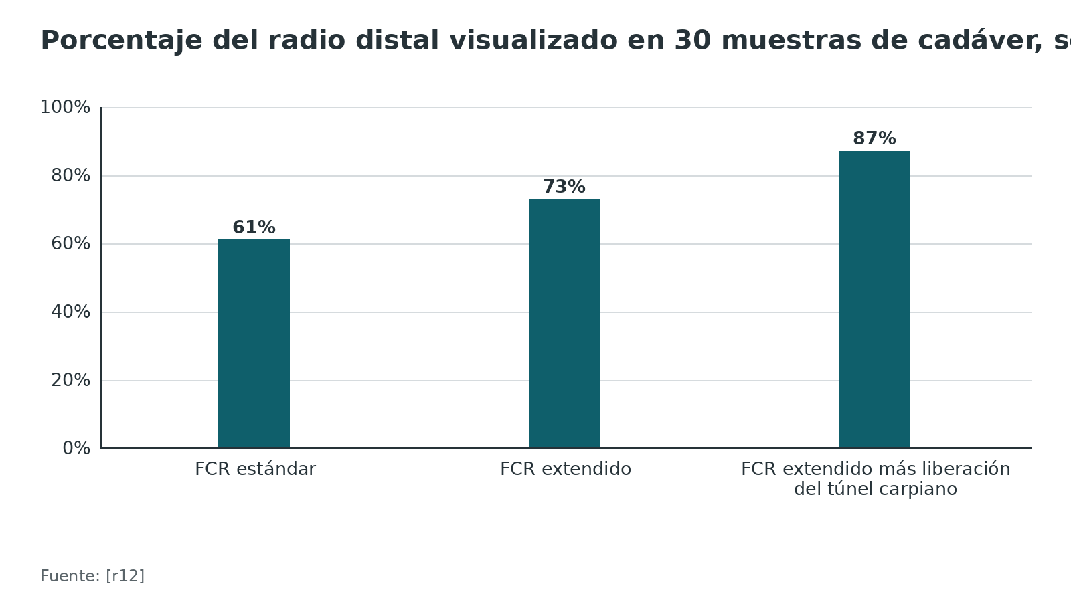
Figura 5. Distancia del punto distal visible al margen articular de la fosa semilunar (13 pares de cadáver) [r5]
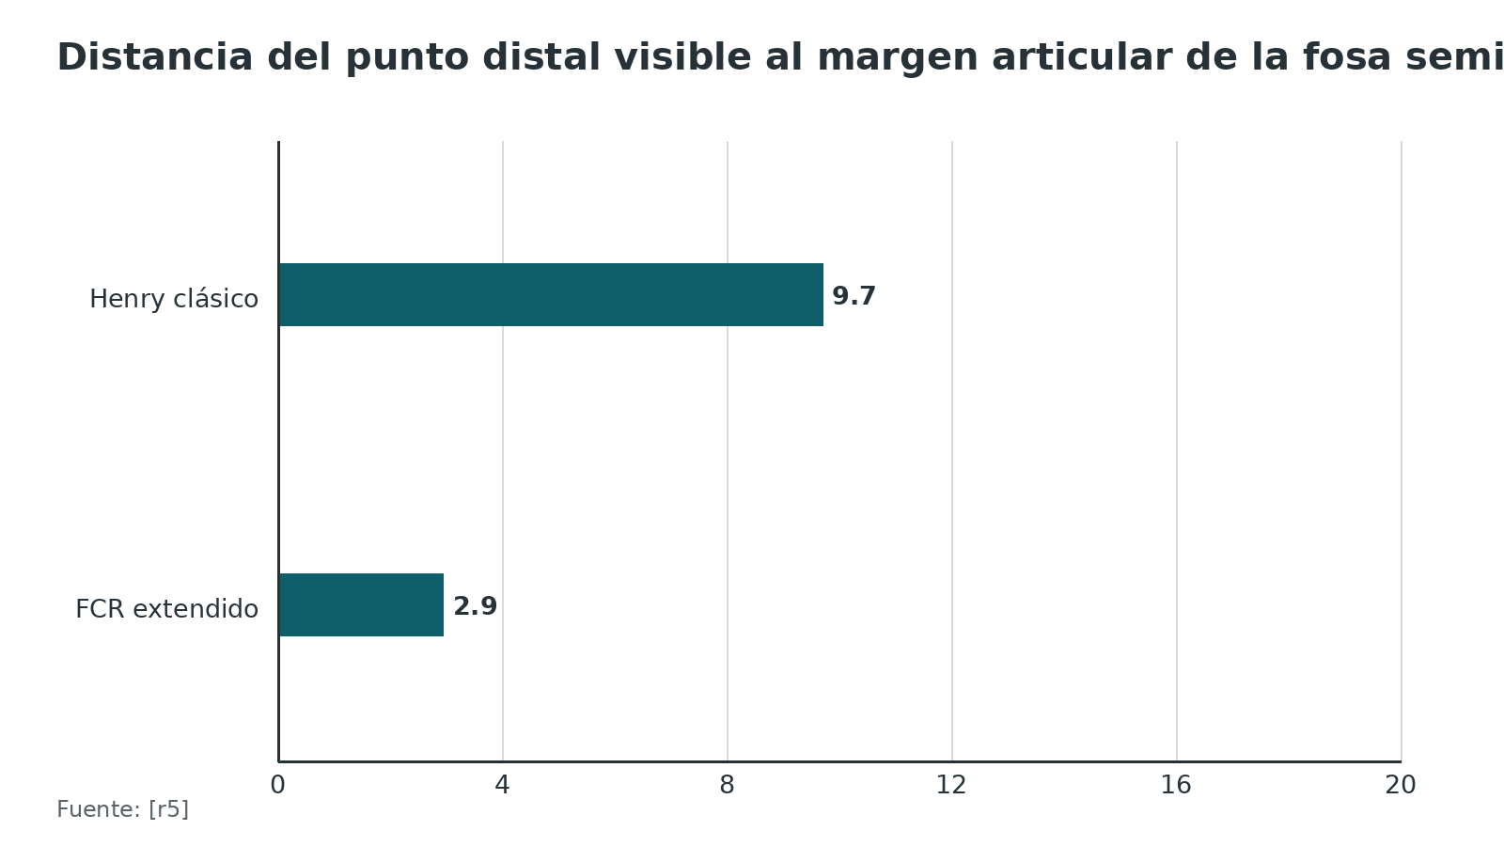
Referencias de este bloque
[r1] Fricker R, Jupiter J, Kastelec M. Palmar approach – modified Henry approach to the distal forearm. [Internet]. En: AO Surgery Reference. Davos: AO Foundation [consultado 2026 oct 10]. Disponible en: https://surgeryreference.aofoundation.org/orthopedic-trauma/adult-trauma/distal-forearm/approach/palmar-approach--modified-henry-approach (web-oficial · acceso abierto) https://surgeryreference.aofoundation.org/orthopedic-trauma/adult-trauma/distal-forearm/approach/palmar-approach--modified-henry-approach
[r2] Protopsaltis TS, Ruch DS. Volar approach to distal radius fractures. J Hand Surg Am 2008;33(6):958-65. doi:10.1016/j.jhsa.2008.04.018 (revision · acceso resumen) https://doi.org/10.1016/j.jhsa.2008.04.018
[r3] Heim D, Luria S, Mosheiff R, Weil Y. Anterior approach (Henry) to the forearm shaft. [Internet]. En: AO Surgery Reference. Davos: AO Foundation [consultado 2026 oct 10]. Disponible en: https://surgeryreference.aofoundation.org/orthopedic-trauma/adult-trauma/forearm-shaft/approach/anterior-approach-henry (web-oficial · acceso abierto) https://surgeryreference.aofoundation.org/orthopedic-trauma/adult-trauma/forearm-shaft/approach/anterior-approach-henry
[r5] Heifner JJ, Halpern AL, Gomez O, Mercer DM, Orbay JL. Evaluation of the Distal Extent of Visualization Using Volar Approaches for Fixation of Distal Radius Fractures. J Hand Surg Am 2024;49(11):1144.e1-1144.e6. doi:10.1016/j.jhsa.2023.03.006 (serie · acceso resumen) https://doi.org/10.1016/j.jhsa.2023.03.006
[r12] Mullikin I, Dela Cruz JA, Srinivasan RC, Mithani SK, Novicoff W, Chhabra AB, et al. Relative Increase in Distal Radius Exposure with Extension of the FCR Approach. Arch Bone Jt Surg 2023;11(11):690-695. PMID:38058971. (serie · acceso resumen) https://pubmed.ncbi.nlm.nih.gov/38058971/
[r23] Tannan SC, Pappou IP, Gwathmey FW, Freilich AM, Chhabra AB. The Extended Flexor Carpi Radialis Approach for Concurrent Carpal Tunnel Release and Volar Plate Osteosynthesis for Distal Radius Fracture. J Hand Surg Am 2015;40(10):2026-2031.e1. doi:10.1016/j.jhsa.2015.07.001 (cohorte · acceso resumen) https://doi.org/10.1016/j.jhsa.2015.07.001
[r26] Al-Amin Z, Senyürek SA, Van Lieshout EMM, Wijffels MME. Systematic review and pooled analysis of the rate of carpal tunnel syndrome after prophylactic carpal tunnel release in patients with a distal radius fracture. Hand Surg Rehabil 2018;37(3):155-159. doi:10.1016/j.hansur.2018.02.004 (RS-MA · acceso resumen) https://doi.org/10.1016/j.hansur.2018.02.004
[r27] Parikh HB, Simon VC, Kuschner SH. Prophylactic Carpal Tunnel Release During Volar Plating of Distal Radius Fractures: A Review. J Hand Surg Glob Online 2024;6(5):631-635. doi:10.1016/j.jhsg.2024.05.010 (RS-MA · acceso resumen) https://doi.org/10.1016/j.jhsg.2024.05.010
[r29] Klausmeyer MA, Mudgal C. Exposure of the forearm and distal radius. Hand Clin 2014;30(4):427-33, v. doi:10.1016/j.hcl.2014.07.002 (revision · acceso resumen) https://doi.org/10.1016/j.hcl.2014.07.002
[r30] Alrefai S, Hsu D, Persitz J, Noori A, Chan A, Paul R. The Extended Flexor Carpi Radialis Approach for Distal Radius Fracture Fixation: A Prospective Study. J Hand Surg Glob Online 2025;7(3):100710. doi:10.1016/j.jhsg.2025.02.003 (serie · acceso resumen) https://doi.org/10.1016/j.jhsg.2025.02.003
[r31] Igeta Y, Vernet P, Facca S, Naroura I, Hidalgo Diaz JJ, Liverneaux PA. The minimally invasive flexor carpi radialis approach: a new perspective for distal radius fractures. Eur J Orthop Surg Traumatol 2018;28(8):1515-1522. doi:10.1007/s00590-018-2124-z (serie · acceso resumen) https://doi.org/10.1007/s00590-018-2124-z
[r32] Fricker R, Jupiter J, Kastelec M. Ulnar palmar approach to the distal radius. [Internet]. En: AO Surgery Reference. Davos: AO Foundation [consultado 2026 oct 10]. Disponible en: https://surgeryreference.aofoundation.org/orthopedic-trauma/adult-trauma/distal-forearm/approach/ulnar-palmar-approach-to-the-distal-radius (web-oficial · acceso abierto) https://surgeryreference.aofoundation.org/orthopedic-trauma/adult-trauma/distal-forearm/approach/ulnar-palmar-approach-to-the-distal-radius
[r38] Fricker R, Jupiter J, Kastelec M. Dorsal approach to the distal forearm. [Internet]. En: AO Surgery Reference. Davos: AO Foundation [consultado 2026 oct 10]. Disponible en: https://surgeryreference.aofoundation.org/orthopedic-trauma/adult-trauma/distal-forearm/approach/dorsal-approach (web-oficial · acceso abierto) https://surgeryreference.aofoundation.org/orthopedic-trauma/adult-trauma/distal-forearm/approach/dorsal-approach
[r39] Gaspar MP, Sessions BA, Dudoussat BS, Kane PM. Single-Incision Carpal Tunnel Release and Distal Radius Open Reduction and Internal Fixation: A Cadaveric Study. J Wrist Surg 2016;5(3):241-6. doi:10.1055/s-0036-1581053 (serie · acceso resumen) https://doi.org/10.1055/s-0036-1581053
[r40] Yeager K, Heifner J, Rubio F, Gray R, Orbay J, Mercer D. Flexor Carpi Radialis Tendon Insertion Onto the Trapezial Ridge: An Anatomic Description. J Hand Surg Glob Online 2023;5(1):55-57. doi:10.1016/j.jhsg.2022.09.007 (serie · acceso resumen) https://doi.org/10.1016/j.jhsg.2022.09.007
[r41] Zhang X, Huang X, Shao X, Zhu H, Sun J, Wang X. A comparison of minimally invasive approach vs conventional approach for volar plating of distal radial fractures. Acta Orthop Traumatol Turc 2017;51(2):110-117. doi:10.1016/j.aott.2017.02.013 (ECA · acceso resumen) https://doi.org/10.1016/j.aott.2017.02.013
[r42] Keatisuwan S, Vechasilp J, Nitiwarangkul L, Suwannaprom N, Jaroenporn W. Clinical results of minimally invasive plate osteosynthesis versus conventional approach in volar locking plate fixation for closed distal radius fractures under wide-awake local anesthesia. Eur J Orthop Surg Traumatol 2026;36(1):247. doi:10.1007/s00590-026-04840-9 (ECA · acceso resumen) https://doi.org/10.1007/s00590-026-04840-9

Imágenes: cómo se juzga la placa en la radiografía y cómo se detectan tornillos dorsales

La posición de la placa se mide en la lateral
La clasificación de Soong parte de una línea dibujada sobre la lateral, tangente al punto más volar del borde volar del radio y paralela a la cortical volar de la diáfisis. Si la placa no sobrepasa la línea es grado 0; si la sobrepasa, pero termina antes del borde volar, es grado 1; si llega al borde o lo rebasa hacia distal, es grado 2 [r43]. En una serie con una placa, 3 roturas de flexores en 73 radios (4 %), 2 de ellas con grado 2, que estaba presente en 63 % de la serie; con otro diseño no hubo roturas ni grado 2 en 95 radios [r43].
El grado no lo cuenta todo. En 659 fracturas revisadas de forma retrospectiva, el grado de Soong por sí solo no anticipó quién tendría tendinopatía o rotura [r21]. Lo que sí apareció fue un vínculo con la reducción: el grado 1 predominó en las fracturas bien reducidas y los grados 0 y 2 en las mal reducidas [r21]. En 16 casos de rotura y 16 controles pareados por grado de Soong, la inclinación volar y el ángulo de la gota fueron menores y la traslación del carpo mayor en el grupo con rotura [r44].
Como referencia, una serie de FCR extendido halló, tras la cirugía, inclinación volar media de 7°, inclinación radial de 24° y variancia cubital de 0 mm [r30].

Tornillos dorsales: lo que ve y lo que no ve la fluoroscopia
En cadáver, con tornillos distales de 18, 20 o 22 mm, al menos un tornillo traspasó la cortical dorsal en 3,6, 25 y 57 % de los especímenes, respectivamente [r19]. La sensibilidad para detectarlo fue 58 % en la lateral, 88 % en supinación de 45°, 53 % en pronación de 45° y 67 % en la tangencial dorsal; los cirujanos más experimentados fueron menos precisos [r19].
En 21 fracturas inestables comparadas con TC posoperatoria, la fluoroscopia 3D tuvo sensibilidad de 81,8 % y especificidad de 98,4 %; la vista en horizonte (skyline), 72,2 y 90,9 % [r45]. Moraleja: ninguna vista sola es suficiente; combina proyecciones y acorta unos milímetros los tornillos distales (lo sugieren los propios autores [r19]).
Figura 6. Detección de tornillos dorsales que protruyen, frente a TC posoperatoria (21 fracturas, 84 tornillos) [r45]
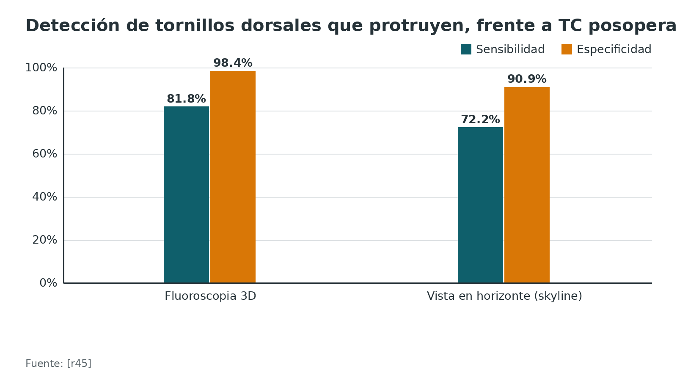
Figura 7. Sensibilidad de cada proyección para detectar penetración dorsal (cadáver) [r19]
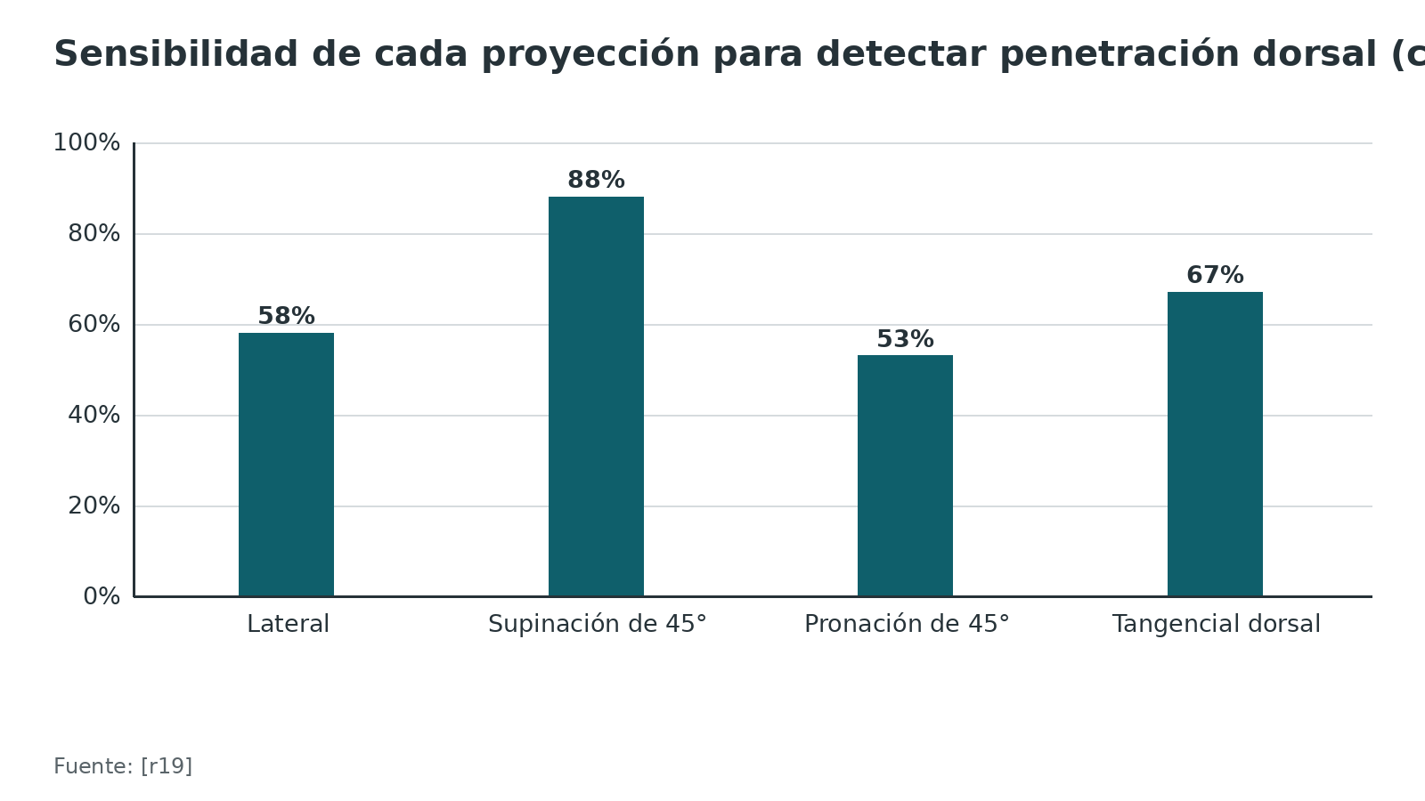
Referencias de este bloque
[r19] Hill BW, Shakir I, Cannada LK. Dorsal Screw Penetration With the Use of Volar Plating of Distal Radius Fractures: How Can You Best Detect? J Orthop Trauma 2015;29(10):e408-13. doi:10.1097/BOT.0000000000000361 (serie · acceso resumen) https://doi.org/10.1097/BOT.0000000000000361
[r21] DeGeorge BR Jr, Brogan DM, Shin AY. The Relationship of Volar Plate Position and Flexor Tendon Rupture: Should We Question the Validity of the Soong Classification? Plast Reconstr Surg 2020;146(3):581-588. doi:10.1097/PRS.0000000000007080 (cohorte · acceso resumen) https://doi.org/10.1097/PRS.0000000000007080
[r30] Alrefai S, Hsu D, Persitz J, Noori A, Chan A, Paul R. The Extended Flexor Carpi Radialis Approach for Distal Radius Fracture Fixation: A Prospective Study. J Hand Surg Glob Online 2025;7(3):100710. doi:10.1016/j.jhsg.2025.02.003 (serie · acceso resumen) https://doi.org/10.1016/j.jhsg.2025.02.003
[r43] Soong M, Earp BE, Bishop G, Leung A, Blazar P. Volar locking plate implant prominence and flexor tendon rupture. J Bone Joint Surg Am 2011;93(4):328-35. doi:10.2106/JBJS.J.00193 (cohorte · acceso resumen) https://doi.org/10.2106/JBJS.J.00193
[r44] Kwon YW, Choi IC, Kim M, Nam JJ, Park JW. Risk Factors of Flexor Tendon Rupture After ORIF of Distal Radius Fracture. J Orthop Trauma 2023;37(3):e99-e103. doi:10.1097/BOT.0000000000002498 (cohorte · acceso resumen) https://doi.org/10.1097/BOT.0000000000002498
[r45] Wung CH, Liu WC, Chiquiar L, Jupiter JB, Regazzoni P, dell'Oca AAF. Skyline view versus intraoperative 3D fluoroscopy for dorsal screw protrusion identification following volar plating in the treatment of distal radial fracture. J Orthop Surg Res 2025;20(1):190. doi:10.1186/s13018-025-05573-x (cohorte · acceso resumen) https://doi.org/10.1186/s13018-025-05573-x

Algoritmo: elegir la entrada volar y cerrar bien
Ruta de decisión de apoyo al estudio: no sustituye al tutor ni al juicio clínico. Cada nodo remite a la fuente que lo respalda.
Algoritmo. Elegir el abordaje de una fractura del radio distal con indicación quirúrgica [r38] [r46] [r30] [r5] [r29] [r1] [r32] [r31] [r39] [r47] [r27] [r26] [r8] [r7] [r19] [r9]
# | Tipo | Paso | Siguiente
1 | Inicio | Fractura del radio distal con indicación de cirugía y plan de fijación con placa | continuar → ¿El problema que no controlas desde delante está en la cara dorsal, por ejemplo un die-punch dorsal irreductible?
2 | Decisión | ¿El problema que no controlas desde delante está en la cara dorsal, por ejemplo un die-punch dorsal irreductible? | sí → Considera el abordaje dorsal por el tercer compartimento; cierra con retináculo bajo el extensor largo del pulgar para que no toque la placa [r38][r46]; no → ¿Hay fragmento de la esquina volar cubital, fractura subaguda, malunión o conminución que exija ver más de la cara volar? (la conminución como motivo es opinión experta)
3 | Acción | Considera el abordaje dorsal por el tercer compartimento; cierra con retináculo bajo el extensor largo del pulgar para que no toque la placa [r38][r46] | continuar → ¿Hay síntomas de síndrome del túnel carpiano agudo?
4 | Decisión | ¿Hay fragmento de la esquina volar cubital, fractura subaguda, malunión o conminución que exija ver más de la cara volar? (la conminución como motivo es opinión experta) | sí → FCR extendido: más visibilidad distal de la cara volar [r30][r5][r29]; no → ¿Es una faceta semilunar aislada?
5 | Acción | FCR extendido: más visibilidad distal de la cara volar [r30][r5][r29] | continuar → ¿Hay síntomas de síndrome del túnel carpiano agudo?
6 | Decisión | ¿Es una faceta semilunar aislada? | sí → Considera el abordaje palmar cubital [r1][r32]; no → ¿Es una fractura extraarticular o articular simple?
7 | Acción | Considera el abordaje palmar cubital [r1][r32] | continuar → ¿Hay síntomas de síndrome del túnel carpiano agudo?
8 | Decisión | ¿Es una fractura extraarticular o articular simple? | sí → FCR estándar (Henry modificado) [r1]; si es extraarticular y dominas la mini-incisión, esa es una alternativa [r31]; no → FCR extendido: más visibilidad distal de la cara volar [r30][r5][r29]
9 | Acción | FCR estándar (Henry modificado) [r1]; si es extraarticular y dominas la mini-incisión, esa es una alternativa [r31] | continuar → ¿Hay síntomas de síndrome del túnel carpiano agudo?
10 | Decisión | ¿Hay síntomas de síndrome del túnel carpiano agudo? | sí → Libera el túnel carpiano, por extensión distal del FCR [r39] o por abordaje cubital [r32]; en una cohorte, el síndrome agudo complicó 4,3 % de las fracturas del radio distal [r47]; no → No liberes de forma sistemática: la evidencia no respalda la liberación profiláctica [r27][r26]
11 | Acción | Libera el túnel carpiano, por extensión distal del FCR [r39] o por abordaje cubital [r32]; en una cohorte, el síndrome agudo complicó 4,3 % de las fracturas del radio distal [r47] | continuar → Coloca la placa proximal a la línea de la cuenca, restaura la inclinación volar y revisa los tornillos distales con varias proyecciones [r8][r7][r19]
12 | Acción | No liberes de forma sistemática: la evidencia no respalda la liberación profiláctica [r27][r26] | continuar → Coloca la placa proximal a la línea de la cuenca, restaura la inclinación volar y revisa los tornillos distales con varias proyecciones [r8][r7][r19]
13 | Acción | Coloca la placa proximal a la línea de la cuenca, restaura la inclinación volar y revisa los tornillos distales con varias proyecciones [r8][r7][r19] | continuar → Cierra: pronador cuadrado sobre la placa si es posible, sin atrapar la rama cutánea palmar al cerrar la vaina [r1]; en un ECA la reparación no cambió el PRWE al año [r9]
14 | Fin | Cierra: pronador cuadrado sobre la placa si es posible, sin atrapar la rama cutánea palmar al cerrar la vaina [r1]; en un ECA la reparación no cambió el PRWE al año [r9] | —

Referencias de este bloque
[r1] Fricker R, Jupiter J, Kastelec M. Palmar approach – modified Henry approach to the distal forearm. [Internet]. En: AO Surgery Reference. Davos: AO Foundation [consultado 2026 oct 10]. Disponible en: https://surgeryreference.aofoundation.org/orthopedic-trauma/adult-trauma/distal-forearm/approach/palmar-approach--modified-henry-approach (web-oficial · acceso abierto) https://surgeryreference.aofoundation.org/orthopedic-trauma/adult-trauma/distal-forearm/approach/palmar-approach--modified-henry-approach
[r5] Heifner JJ, Halpern AL, Gomez O, Mercer DM, Orbay JL. Evaluation of the Distal Extent of Visualization Using Volar Approaches for Fixation of Distal Radius Fractures. J Hand Surg Am 2024;49(11):1144.e1-1144.e6. doi:10.1016/j.jhsa.2023.03.006 (serie · acceso resumen) https://doi.org/10.1016/j.jhsa.2023.03.006
[r7] Sochol KM, Gluck M, McGough J, Hausman M. Optimizing Volar Tilt Restoration and Plate Position in Distal Radius Fractures. J Hand Surg Am 2024;49(1):64.e1-64.e7. doi:10.1016/j.jhsa.2022.05.013 (serie · acceso resumen) https://doi.org/10.1016/j.jhsa.2022.05.013
[r8] Floquet A, Druart T, Lavantes P, Vendeuvre T, Delaveau A. Flexor tendon rupture after volar plating of distal radius fracture: A systematic review of the literature. Hand Surg Rehabil 2021;40(5):535-546. doi:10.1016/j.hansur.2021.05.008 (RS-MA · acceso resumen) https://doi.org/10.1016/j.hansur.2021.05.008
[r9] Sonntag J, Woythal L, Rasmussen P, Branner U, Hølmer P, Jensen AK, et al. No effect on functional outcome after repair of pronator quadratus in volar plating of distal radial fractures: a randomized clinical trial. Bone Joint J 2019;101-B(12):1498-1505. doi:10.1302/0301-620X.101B12.BJJ-2019-0493.R1 (ECA · acceso resumen) https://doi.org/10.1302/0301-620X.101B12.BJJ-2019-0493.R1
[r19] Hill BW, Shakir I, Cannada LK. Dorsal Screw Penetration With the Use of Volar Plating of Distal Radius Fractures: How Can You Best Detect? J Orthop Trauma 2015;29(10):e408-13. doi:10.1097/BOT.0000000000000361 (serie · acceso resumen) https://doi.org/10.1097/BOT.0000000000000361
[r23] Tannan SC, Pappou IP, Gwathmey FW, Freilich AM, Chhabra AB. The Extended Flexor Carpi Radialis Approach for Concurrent Carpal Tunnel Release and Volar Plate Osteosynthesis for Distal Radius Fracture. J Hand Surg Am 2015;40(10):2026-2031.e1. doi:10.1016/j.jhsa.2015.07.001 (cohorte · acceso resumen) https://doi.org/10.1016/j.jhsa.2015.07.001
[r26] Al-Amin Z, Senyürek SA, Van Lieshout EMM, Wijffels MME. Systematic review and pooled analysis of the rate of carpal tunnel syndrome after prophylactic carpal tunnel release in patients with a distal radius fracture. Hand Surg Rehabil 2018;37(3):155-159. doi:10.1016/j.hansur.2018.02.004 (RS-MA · acceso resumen) https://doi.org/10.1016/j.hansur.2018.02.004
[r27] Parikh HB, Simon VC, Kuschner SH. Prophylactic Carpal Tunnel Release During Volar Plating of Distal Radius Fractures: A Review. J Hand Surg Glob Online 2024;6(5):631-635. doi:10.1016/j.jhsg.2024.05.010 (RS-MA · acceso resumen) https://doi.org/10.1016/j.jhsg.2024.05.010
[r29] Klausmeyer MA, Mudgal C. Exposure of the forearm and distal radius. Hand Clin 2014;30(4):427-33, v. doi:10.1016/j.hcl.2014.07.002 (revision · acceso resumen) https://doi.org/10.1016/j.hcl.2014.07.002
[r30] Alrefai S, Hsu D, Persitz J, Noori A, Chan A, Paul R. The Extended Flexor Carpi Radialis Approach for Distal Radius Fracture Fixation: A Prospective Study. J Hand Surg Glob Online 2025;7(3):100710. doi:10.1016/j.jhsg.2025.02.003 (serie · acceso resumen) https://doi.org/10.1016/j.jhsg.2025.02.003
[r31] Igeta Y, Vernet P, Facca S, Naroura I, Hidalgo Diaz JJ, Liverneaux PA. The minimally invasive flexor carpi radialis approach: a new perspective for distal radius fractures. Eur J Orthop Surg Traumatol 2018;28(8):1515-1522. doi:10.1007/s00590-018-2124-z (serie · acceso resumen) https://doi.org/10.1007/s00590-018-2124-z
[r32] Fricker R, Jupiter J, Kastelec M. Ulnar palmar approach to the distal radius. [Internet]. En: AO Surgery Reference. Davos: AO Foundation [consultado 2026 oct 10]. Disponible en: https://surgeryreference.aofoundation.org/orthopedic-trauma/adult-trauma/distal-forearm/approach/ulnar-palmar-approach-to-the-distal-radius (web-oficial · acceso abierto) https://surgeryreference.aofoundation.org/orthopedic-trauma/adult-trauma/distal-forearm/approach/ulnar-palmar-approach-to-the-distal-radius
[r38] Fricker R, Jupiter J, Kastelec M. Dorsal approach to the distal forearm. [Internet]. En: AO Surgery Reference. Davos: AO Foundation [consultado 2026 oct 10]. Disponible en: https://surgeryreference.aofoundation.org/orthopedic-trauma/adult-trauma/distal-forearm/approach/dorsal-approach (web-oficial · acceso abierto) https://surgeryreference.aofoundation.org/orthopedic-trauma/adult-trauma/distal-forearm/approach/dorsal-approach
[r39] Gaspar MP, Sessions BA, Dudoussat BS, Kane PM. Single-Incision Carpal Tunnel Release and Distal Radius Open Reduction and Internal Fixation: A Cadaveric Study. J Wrist Surg 2016;5(3):241-6. doi:10.1055/s-0036-1581053 (serie · acceso resumen) https://doi.org/10.1055/s-0036-1581053
[r46] Abe Y, Tokunaga S, Moriya T. Management of Intra-Articular Distal Radius Fractures: Volar or Dorsal Locking Plate-Which Has Fewer Complications? Hand (N Y) 2017;12(6):561-567. doi:10.1177/1558944716675129 (cohorte · acceso resumen) https://doi.org/10.1177/1558944716675129
[r47] Leow JM, Clement ND, McQueen MM, Duckworth AD. The rate and associated risk factors for acute carpal tunnel syndrome complicating a fracture of the distal radius. Eur J Orthop Surg Traumatol 2021;31(5):981-987. doi:10.1007/s00590-021-02975-5 (cohorte · acceso resumen) https://doi.org/10.1007/s00590-021-02975-5

Indicaciones: cuándo operar, cuándo volar y cuándo no

La decisión previa: operar o no
La guía AAOS de 2020 (con supervisión conjunta ASSH/AAOS) decide primero por edad [r15]. Por debajo de 65 años, que es el corte que usan casi todos los estudios, la cirugía rinde mejor en radiografía y en lo que reporta el paciente cuando, tras reducir, quedan más de 3 mm de acortamiento radial, más de 10° de inclinación dorsal o más de 2 mm de escalón articular; la fuerza de esa recomendación es moderada [r15]. Desde los 65 años, con fuerza alta, operar no da mejores resultados reportados por el paciente a largo plazo que tratar sin cirugía [r15].

La técnica de fijación
En fracturas articulares completas o inestables, la guía (fuerza alta) no encuentra una técnica de fijación que gane en radiografía ni en resultado reportado; la única ventaja de la placa volar bloqueada es que la función vuelve antes, a los 3 meses [r15]. En un ECA multicéntrico del Reino Unido con 461 adultos, no hubo diferencia clínicamente relevante en el PRWE entre agujas de Kirschner y placa (diferencia de -1,3 a favor de la placa; IC 95 % de -4,5 a 1,8), y las agujas fueron más baratas y rápidas [r48]. Un metaanálisis de 7 ECA con 875 participantes halló una diferencia de DASH de 7,5 puntos a los 3 meses y de 3,8 a los 12 meses a favor de la placa, bajo el umbral de 10 puntos fijado como cambio clínicamente importante, y más infección superficial con agujas (8,2 frente a 3,2 %) [r49].

Por qué volar y cuándo dorsal
Según una revisión, la vía volar ganó terreno porque la fijación externa y la placa dorsal acumulaban complicaciones; luego, la placa bloqueada la llevó también a las fracturas articulares inestables [r2]. En un metaanálisis de 12 estudios con 952 pacientes, no hubo diferencia en la tasa global de complicaciones; la vía volar tuvo más neuropatía (RR 2,19) y más síndrome del túnel carpiano (RR 4,56) y menos irritación tendinosa (RR 0,38) que la dorsal [r50]. En una serie de fracturas articulares, 38 pacientes se operaron por vía dorsal y 68 por vía volar, con resultados clínicos similares salvo la flexión de la muñeca; la razón más frecuente para elegir la vía dorsal fue un die-punch dorsal irreductible [r46].
Tabla 3. Qué entrada elegir según la situación [r1] [r31] [r41] [r42] [r29] [r5] [r32] [r46] [r38] [r23] [r3] [r39]
Situación | Entrada que se considera | Razón | Fuente
Extraarticular o articular simple | FCR estándar (Henry modificado) | Suficiente para la mayoría de las fracturas del radio distal | [r1]
Extraarticular, cirujano con experiencia | Mini-incisión del FCR | Cicatriz pequeña y mejor pronación en un ECA, con más fluoroscopia | [r31][r41][r42]
Esquina volar cubital, subaguda, malunión | FCR extendido | Mayor visibilidad distal de la cara volar | [r29][r5]
Faceta semilunar aislada | Palmar cubital | Expone la faceta y la escotadura sigmoidea | [r1][r32]
Die-punch dorsal irreductible | Dorsal | Razón más frecuente para elegir placa dorsal en una serie | [r46][r38]
Síntomas de síndrome del túnel carpiano agudo | Liberar el túnel por extensión del FCR o por vía cubital | Descompresión por la misma incisión o por una incisión aparte | [r32][r39]
Fractura de la diáfisis del radio | Henry clásico | Expone toda la longitud del radio | [r3]

Referencias de este bloque
[r1] Fricker R, Jupiter J, Kastelec M. Palmar approach – modified Henry approach to the distal forearm. [Internet]. En: AO Surgery Reference. Davos: AO Foundation [consultado 2026 oct 10]. Disponible en: https://surgeryreference.aofoundation.org/orthopedic-trauma/adult-trauma/distal-forearm/approach/palmar-approach--modified-henry-approach (web-oficial · acceso abierto) https://surgeryreference.aofoundation.org/orthopedic-trauma/adult-trauma/distal-forearm/approach/palmar-approach--modified-henry-approach
[r2] Protopsaltis TS, Ruch DS. Volar approach to distal radius fractures. J Hand Surg Am 2008;33(6):958-65. doi:10.1016/j.jhsa.2008.04.018 (revision · acceso resumen) https://doi.org/10.1016/j.jhsa.2008.04.018
[r3] Heim D, Luria S, Mosheiff R, Weil Y. Anterior approach (Henry) to the forearm shaft. [Internet]. En: AO Surgery Reference. Davos: AO Foundation [consultado 2026 oct 10]. Disponible en: https://surgeryreference.aofoundation.org/orthopedic-trauma/adult-trauma/forearm-shaft/approach/anterior-approach-henry (web-oficial · acceso abierto) https://surgeryreference.aofoundation.org/orthopedic-trauma/adult-trauma/forearm-shaft/approach/anterior-approach-henry
[r5] Heifner JJ, Halpern AL, Gomez O, Mercer DM, Orbay JL. Evaluation of the Distal Extent of Visualization Using Volar Approaches for Fixation of Distal Radius Fractures. J Hand Surg Am 2024;49(11):1144.e1-1144.e6. doi:10.1016/j.jhsa.2023.03.006 (serie · acceso resumen) https://doi.org/10.1016/j.jhsa.2023.03.006
[r15] American Academy of Orthopaedic Surgeons. Management of distal radius fractures: evidence-based clinical practice guideline. Rosemont (IL): AAOS; 2020 Dec 5. Disponible en: https://www.aaos.org/globalassets/quality-and-practice-resources/distal-radius/distal-radius-fractures-10-13-2020.pdf (guia · acceso abierto) https://www.aaos.org/globalassets/quality-and-practice-resources/distal-radius/distal-radius-fractures-10-13-2020.pdf
[r23] Tannan SC, Pappou IP, Gwathmey FW, Freilich AM, Chhabra AB. The Extended Flexor Carpi Radialis Approach for Concurrent Carpal Tunnel Release and Volar Plate Osteosynthesis for Distal Radius Fracture. J Hand Surg Am 2015;40(10):2026-2031.e1. doi:10.1016/j.jhsa.2015.07.001 (cohorte · acceso resumen) https://doi.org/10.1016/j.jhsa.2015.07.001
[r29] Klausmeyer MA, Mudgal C. Exposure of the forearm and distal radius. Hand Clin 2014;30(4):427-33, v. doi:10.1016/j.hcl.2014.07.002 (revision · acceso resumen) https://doi.org/10.1016/j.hcl.2014.07.002
[r31] Igeta Y, Vernet P, Facca S, Naroura I, Hidalgo Diaz JJ, Liverneaux PA. The minimally invasive flexor carpi radialis approach: a new perspective for distal radius fractures. Eur J Orthop Surg Traumatol 2018;28(8):1515-1522. doi:10.1007/s00590-018-2124-z (serie · acceso resumen) https://doi.org/10.1007/s00590-018-2124-z
[r32] Fricker R, Jupiter J, Kastelec M. Ulnar palmar approach to the distal radius. [Internet]. En: AO Surgery Reference. Davos: AO Foundation [consultado 2026 oct 10]. Disponible en: https://surgeryreference.aofoundation.org/orthopedic-trauma/adult-trauma/distal-forearm/approach/ulnar-palmar-approach-to-the-distal-radius (web-oficial · acceso abierto) https://surgeryreference.aofoundation.org/orthopedic-trauma/adult-trauma/distal-forearm/approach/ulnar-palmar-approach-to-the-distal-radius
[r38] Fricker R, Jupiter J, Kastelec M. Dorsal approach to the distal forearm. [Internet]. En: AO Surgery Reference. Davos: AO Foundation [consultado 2026 oct 10]. Disponible en: https://surgeryreference.aofoundation.org/orthopedic-trauma/adult-trauma/distal-forearm/approach/dorsal-approach (web-oficial · acceso abierto) https://surgeryreference.aofoundation.org/orthopedic-trauma/adult-trauma/distal-forearm/approach/dorsal-approach
[r39] Gaspar MP, Sessions BA, Dudoussat BS, Kane PM. Single-Incision Carpal Tunnel Release and Distal Radius Open Reduction and Internal Fixation: A Cadaveric Study. J Wrist Surg 2016;5(3):241-6. doi:10.1055/s-0036-1581053 (serie · acceso resumen) https://doi.org/10.1055/s-0036-1581053
[r41] Zhang X, Huang X, Shao X, Zhu H, Sun J, Wang X. A comparison of minimally invasive approach vs conventional approach for volar plating of distal radial fractures. Acta Orthop Traumatol Turc 2017;51(2):110-117. doi:10.1016/j.aott.2017.02.013 (ECA · acceso resumen) https://doi.org/10.1016/j.aott.2017.02.013
[r42] Keatisuwan S, Vechasilp J, Nitiwarangkul L, Suwannaprom N, Jaroenporn W. Clinical results of minimally invasive plate osteosynthesis versus conventional approach in volar locking plate fixation for closed distal radius fractures under wide-awake local anesthesia. Eur J Orthop Surg Traumatol 2026;36(1):247. doi:10.1007/s00590-026-04840-9 (ECA · acceso resumen) https://doi.org/10.1007/s00590-026-04840-9
[r46] Abe Y, Tokunaga S, Moriya T. Management of Intra-Articular Distal Radius Fractures: Volar or Dorsal Locking Plate-Which Has Fewer Complications? Hand (N Y) 2017;12(6):561-567. doi:10.1177/1558944716675129 (cohorte · acceso resumen) https://doi.org/10.1177/1558944716675129
[r48] Costa ML, Achten J, Parsons NR, Rangan A, Griffin D, Tubeuf S, et al. Percutaneous fixation with Kirschner wires versus volar locking plate fixation in adults with dorsally displaced fracture of distal radius: randomised controlled trial. BMJ 2014;349:g4807. doi:10.1136/bmj.g4807 (ECA · acceso resumen) https://doi.org/10.1136/bmj.g4807
[r49] Chaudhry H, Kleinlugtenbelt YV, Mundi R, Ristevski B, Goslings JC, Bhandari M. Are Volar Locking Plates Superior to Percutaneous K-wires for Distal Radius Fractures? A Meta-analysis. Clin Orthop Relat Res 2015;473(9):3017-27. doi:10.1007/s11999-015-4347-1 (RS-MA · acceso resumen) https://doi.org/10.1007/s11999-015-4347-1
[r50] Wei J, Yang TB, Luo W, Qin JB, Kong FJ. Complications following dorsal versus volar plate fixation of distal radius fracture: a meta-analysis. J Int Med Res 2013;41(2):265-75. doi:10.1177/0300060513476438 (RS-MA · acceso resumen) https://doi.org/10.1177/0300060513476438

Técnica: pasos, estructuras en riesgo y errores del residente

Cómo leer esta sección
Es apoyo de estudio: no sustituye al tutor ni al manual del implante. Los pasos combinan la descripción de la AO [r1][r3] con estudios de cadáver y clínicos. Lo que es práctica habitual y no tiene estudio que lo respalde se rotula "práctica habitual / opinión experta" y no lleva cifra.

3 reglas que valen para todos
- Entra por el borde radial del FCR. Marca el tendón antes de cortar; la rama cutánea palmar queda del lado cubital [r1].
- La placa se juzga junto con la reducción. La falta de inclinación volar y la placa distal a la línea de la cuenca aumentaron la presión sobre el flexor largo del pulgar en cadáver [r7].
- Cierra pensando en el nervio. La vaina del FCR puede cerrarse, con cuidado de no atrapar la rama cutánea palmar [r1].

Errores frecuentes del residente y cómo evitarlos
- Marcar la incisión sobre el tendón y no a su radial: lleva hacia la rama cutánea palmar, que estuvo a 3,4 mm del FCR en cadáver [r6].
- Despegar el pronador cuadrado distal a la línea de la cuenca: se abre una cápsula que debe respetarse [r34]; usa una aguja en la articulación para ubicar la línea [r1].
- Poner la placa distal "para agarrar mejor": con placa distal a la línea, aumentó la presión de contacto sobre el flexor largo del pulgar [r7].
- Conformarse con la proyección lateral para los tornillos: su sensibilidad para penetración dorsal fue 58 % [r19].
- Liberar el túnel carpiano de forma rutinaria "por si acaso": el análisis agrupado no halló beneficio profiláctico [r26].
- Olvidar la rama cutánea palmar al cerrar la vaina [r1].

Lo que no sabemos
Sin dato verificable: presión y tiempo óptimos del torniquete en esta cirugía, y la longitud ideal de la incisión estándar. Las fuentes abiertas revisadas no los comparan.
Figura 8. Especímenes con al menos un tornillo distal que traspasó la cortical dorsal, según la longitud del tornillo [r19]
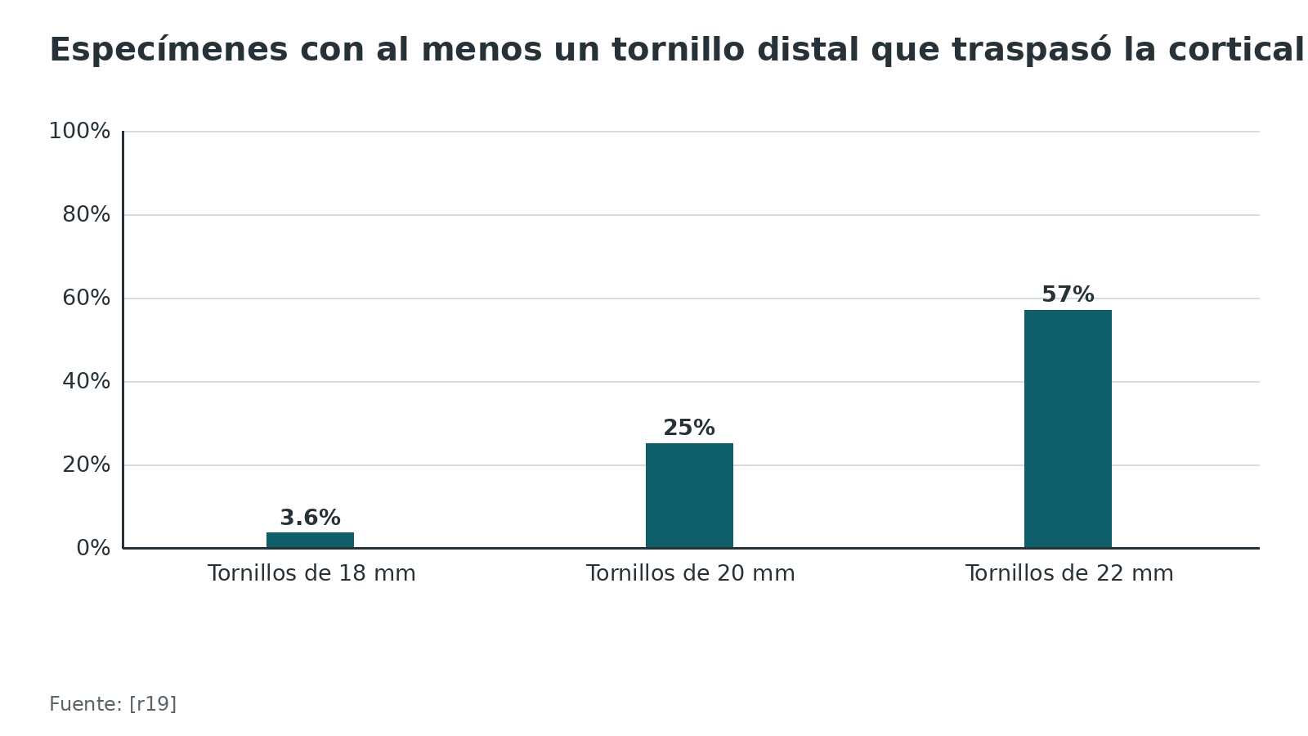
Referencias de este bloque
[r1] Fricker R, Jupiter J, Kastelec M. Palmar approach – modified Henry approach to the distal forearm. [Internet]. En: AO Surgery Reference. Davos: AO Foundation [consultado 2026 oct 10]. Disponible en: https://surgeryreference.aofoundation.org/orthopedic-trauma/adult-trauma/distal-forearm/approach/palmar-approach--modified-henry-approach (web-oficial · acceso abierto) https://surgeryreference.aofoundation.org/orthopedic-trauma/adult-trauma/distal-forearm/approach/palmar-approach--modified-henry-approach
[r2] Protopsaltis TS, Ruch DS. Volar approach to distal radius fractures. J Hand Surg Am 2008;33(6):958-65. doi:10.1016/j.jhsa.2008.04.018 (revision · acceso resumen) https://doi.org/10.1016/j.jhsa.2008.04.018
[r3] Heim D, Luria S, Mosheiff R, Weil Y. Anterior approach (Henry) to the forearm shaft. [Internet]. En: AO Surgery Reference. Davos: AO Foundation [consultado 2026 oct 10]. Disponible en: https://surgeryreference.aofoundation.org/orthopedic-trauma/adult-trauma/forearm-shaft/approach/anterior-approach-henry (web-oficial · acceso abierto) https://surgeryreference.aofoundation.org/orthopedic-trauma/adult-trauma/forearm-shaft/approach/anterior-approach-henry
[r5] Heifner JJ, Halpern AL, Gomez O, Mercer DM, Orbay JL. Evaluation of the Distal Extent of Visualization Using Volar Approaches for Fixation of Distal Radius Fractures. J Hand Surg Am 2024;49(11):1144.e1-1144.e6. doi:10.1016/j.jhsa.2023.03.006 (serie · acceso resumen) https://doi.org/10.1016/j.jhsa.2023.03.006
[r6] McCann PA, Clarke D, Amirfeyz R, Bhatia R. The cadaveric anatomy of the distal radius: implications for the use of volar plates. Ann R Coll Surg Engl 2012;94(2):116-20. doi:10.1308/003588412X13171221501186 (serie · acceso resumen) https://doi.org/10.1308/003588412X13171221501186
[r7] Sochol KM, Gluck M, McGough J, Hausman M. Optimizing Volar Tilt Restoration and Plate Position in Distal Radius Fractures. J Hand Surg Am 2024;49(1):64.e1-64.e7. doi:10.1016/j.jhsa.2022.05.013 (serie · acceso resumen) https://doi.org/10.1016/j.jhsa.2022.05.013
[r8] Floquet A, Druart T, Lavantes P, Vendeuvre T, Delaveau A. Flexor tendon rupture after volar plating of distal radius fracture: A systematic review of the literature. Hand Surg Rehabil 2021;40(5):535-546. doi:10.1016/j.hansur.2021.05.008 (RS-MA · acceso resumen) https://doi.org/10.1016/j.hansur.2021.05.008
[r9] Sonntag J, Woythal L, Rasmussen P, Branner U, Hølmer P, Jensen AK, et al. No effect on functional outcome after repair of pronator quadratus in volar plating of distal radial fractures: a randomized clinical trial. Bone Joint J 2019;101-B(12):1498-1505. doi:10.1302/0301-620X.101B12.BJJ-2019-0493.R1 (ECA · acceso resumen) https://doi.org/10.1302/0301-620X.101B12.BJJ-2019-0493.R1
[r13] Jones C, Beredjiklian P, Matzon JL, Kim N, Lutsky K. Incidence of an Anomalous Course of the Palmar Cutaneous Branch of the Median Nerve During Volar Plate Fixation of Distal Radius Fractures. J Hand Surg Am 2016;41(8):841-4. doi:10.1016/j.jhsa.2016.05.011 (serie · acceso resumen) https://doi.org/10.1016/j.jhsa.2016.05.011
[r14] Glickel SZ, Glynn SM, Chang AL, Janowski JW, Barron OA, Catalano LW 3rd. Anomalous Courses of the Palmar Cutaneous Branch of the Median Nerve in Relation to the Flexor Carpi Radialis Tendon for ORIF of Distal Radius Fractures. Hand (N Y) 2020;15(4):521-525. doi:10.1177/1558944718825137 (serie · acceso resumen) https://doi.org/10.1177/1558944718825137
[r18] Limthongthang R, Bachoura A, Jacoby SM, Osterman AL. Distal radius volar locking plate design and associated vulnerability of the flexor pollicis longus. J Hand Surg Am 2014;39(5):852-60. doi:10.1016/j.jhsa.2014.01.038 (serie · acceso resumen) https://doi.org/10.1016/j.jhsa.2014.01.038
[r19] Hill BW, Shakir I, Cannada LK. Dorsal Screw Penetration With the Use of Volar Plating of Distal Radius Fractures: How Can You Best Detect? J Orthop Trauma 2015;29(10):e408-13. doi:10.1097/BOT.0000000000000361 (serie · acceso resumen) https://doi.org/10.1097/BOT.0000000000000361
[r22] Ma T, Zheng X, He XB, Guo KJ. The role of brachioradialis release during AO type C distal radius fracture fixation. Orthop Traumatol Surg Res 2017;103(7):1099-1103. doi:10.1016/j.otsr.2017.06.015 (cohorte · acceso resumen) https://doi.org/10.1016/j.otsr.2017.06.015
[r26] Al-Amin Z, Senyürek SA, Van Lieshout EMM, Wijffels MME. Systematic review and pooled analysis of the rate of carpal tunnel syndrome after prophylactic carpal tunnel release in patients with a distal radius fracture. Hand Surg Rehabil 2018;37(3):155-159. doi:10.1016/j.hansur.2018.02.004 (RS-MA · acceso resumen) https://doi.org/10.1016/j.hansur.2018.02.004
[r27] Parikh HB, Simon VC, Kuschner SH. Prophylactic Carpal Tunnel Release During Volar Plating of Distal Radius Fractures: A Review. J Hand Surg Glob Online 2024;6(5):631-635. doi:10.1016/j.jhsg.2024.05.010 (RS-MA · acceso resumen) https://doi.org/10.1016/j.jhsg.2024.05.010
[r30] Alrefai S, Hsu D, Persitz J, Noori A, Chan A, Paul R. The Extended Flexor Carpi Radialis Approach for Distal Radius Fracture Fixation: A Prospective Study. J Hand Surg Glob Online 2025;7(3):100710. doi:10.1016/j.jhsg.2025.02.003 (serie · acceso resumen) https://doi.org/10.1016/j.jhsg.2025.02.003
[r31] Igeta Y, Vernet P, Facca S, Naroura I, Hidalgo Diaz JJ, Liverneaux PA. The minimally invasive flexor carpi radialis approach: a new perspective for distal radius fractures. Eur J Orthop Surg Traumatol 2018;28(8):1515-1522. doi:10.1007/s00590-018-2124-z (serie · acceso resumen) https://doi.org/10.1007/s00590-018-2124-z
[r34] Fricker R, Jupiter J, Kastelec M. Anatomy of the distal forearm. [Internet]. En: AO Surgery Reference. Davos: AO Foundation [consultado 2026 oct 10]. Disponible en: https://surgeryreference.aofoundation.org/orthopedic-trauma/adult-trauma/distal-forearm/approach/anatomy-of-the-distal-forearm (web-oficial · acceso abierto) https://surgeryreference.aofoundation.org/orthopedic-trauma/adult-trauma/distal-forearm/approach/anatomy-of-the-distal-forearm
[r35] Tan VH Jr, Tong PY, Liao J, Lee HJ, Foo TL. Relation of Lateral Antebrachial Cutaneous Nerve to the Volar Approach to Distal Radius. J Hand Surg Asian Pac Vol 2016;21(1):68-71. doi:10.1142/S2424835516500107 (serie · acceso resumen) https://doi.org/10.1142/S2424835516500107
[r37] Conti Mica MA, Bindra R, Moran SL. Anatomic considerations when performing the modified Henry approach for exposure of distal radius fractures. J Orthop 2017;14(1):104-107. doi:10.1016/j.jor.2016.10.015 (serie · acceso resumen) https://doi.org/10.1016/j.jor.2016.10.015
[r39] Gaspar MP, Sessions BA, Dudoussat BS, Kane PM. Single-Incision Carpal Tunnel Release and Distal Radius Open Reduction and Internal Fixation: A Cadaveric Study. J Wrist Surg 2016;5(3):241-6. doi:10.1055/s-0036-1581053 (serie · acceso resumen) https://doi.org/10.1055/s-0036-1581053
[r40] Yeager K, Heifner J, Rubio F, Gray R, Orbay J, Mercer D. Flexor Carpi Radialis Tendon Insertion Onto the Trapezial Ridge: An Anatomic Description. J Hand Surg Glob Online 2023;5(1):55-57. doi:10.1016/j.jhsg.2022.09.007 (serie · acceso resumen) https://doi.org/10.1016/j.jhsg.2022.09.007
[r51] Abd Hamid MH, Abdullah S, Ahmad AA, Narin Singh PSG, Soh EZF, Liu CY, et al. A Randomized Controlled Trial Comparing Wide-Awake Local Anesthesia With No Tourniquet (WALANT) to General Anesthesia in Plating of Distal Radius Fractures With Pain and Anxiety Level Perception. Cureus 2021;13(1):e12876. doi:10.7759/cureus.12876 (ECA · acceso resumen) https://doi.org/10.7759/cureus.12876
[r52] DeGeorge BR Jr, Brogan DM, Becker HA, Shin AY. Incidence of Complications following Volar Locking Plate Fixation of Distal Radius Fractures: An Analysis of 647 Cases. Plast Reconstr Surg 2020;145(4):969-976. doi:10.1097/PRS.0000000000006636 (cohorte · acceso resumen) https://doi.org/10.1097/PRS.0000000000006636

Comparación: reparar o no el pronador cuadrado, y volar frente a dorsal

Reparar o no el pronador cuadrado
La AO recomienda colocar el pronador cuadrado sobre la placa y reinsertarlo si se puede [r1]. La pregunta es si eso cambia lo que le pasa al paciente. Los ECA no muestran una ventaja funcional consistente; los 2 metaanálisis más recientes de ECA discrepan: uno favoreció no reparar en DASH y fuerza de pronación [r10] y otro halló diferencias a favor de la reparación en fuerza de pronación a corto y largo plazo [r11]. Cuando las fuentes discrepan, se dan ambas.
Queda la hipótesis de que el músculo sirva de barrera entre la placa y los tendones: en el ECA con placas en posición Soong 0, la ecografía mostró más distancia entre el flexor largo del pulgar y la placa en los reparados, pero en ninguno de los 2 grupos se registró contacto de fricción del tendón con el borde volar, así que no se pudo demostrar un efecto protector [r25].

Volar frente a dorsal
En un metaanálisis de 12 estudios, la vía volar tuvo más neuropatía y más síndrome del túnel carpiano y menos irritación tendinosa que la dorsal, sin diferencia en la tasa global de complicaciones [r50]. Esa es la razón de fondo para elegir por la lesión y no por costumbre.
Tabla 4. Reparación del pronador cuadrado: lo que dicen los estudios [r9] [r25] [r24] [r53] [r10] [r11]
Estudio | Diseño y tamaño | Hallazgo principal
Sonntag y cols. | ECA, 72 pacientes (63 completaron) [r9] | PRWE a 12 meses: diferencia de 5,47 (IC 95 % de -4,02 a 14,96), no significativa; la fuerza de pronación fue mejor sin reparar [r9]
Goorens y cols. | ECA, 80 pacientes con placa en Soong 0 (65 completaron) [r25] | Sin diferencias de movilidad, fuerza de agarre ni QuickDASH, salvo extensión y dolor en los primeros 3 meses [r25]
Häberle y cols. | ECA, 60 pacientes con ambos controles [r24] | Sin diferencias de fuerza de pronación a las 6 y 12 semanas; menos dolor a las 6 semanas con reparación (p = 0,017) [r24]
Shi y Ren | Metaanálisis de 6 estudios, 203 con reparación y 180 sin [r53] | DASH con diferencia estandarizada de 0,43 (IC 95 % de -0,12 a 0,98), sin diferencia en fuerza de agarre ni de pronación [r53]
Turley y cols. | Metaanálisis de 5 ECA, 273 pacientes [r10] | A favor de no reparar: DASH (diferencia de medias 2,63) y fuerza de pronación (13); 3 complicaciones ligadas a la reparación fueron síndrome del túnel carpiano que requirió liberación [r10]
Ying y cols. | Metaanálisis de 7 ECA, 430 pacientes [r11] | Diferencias en fuerza de agarre a corto plazo, ángulo de pronación a corto plazo y fuerza de pronación a corto y largo plazo, que sus autores interpretan a favor de reparar [r11]

Figura 9. Riesgo relativo de la vía volar frente a la dorsal (metaanálisis de 12 estudios; 1 es igual riesgo) [r50]
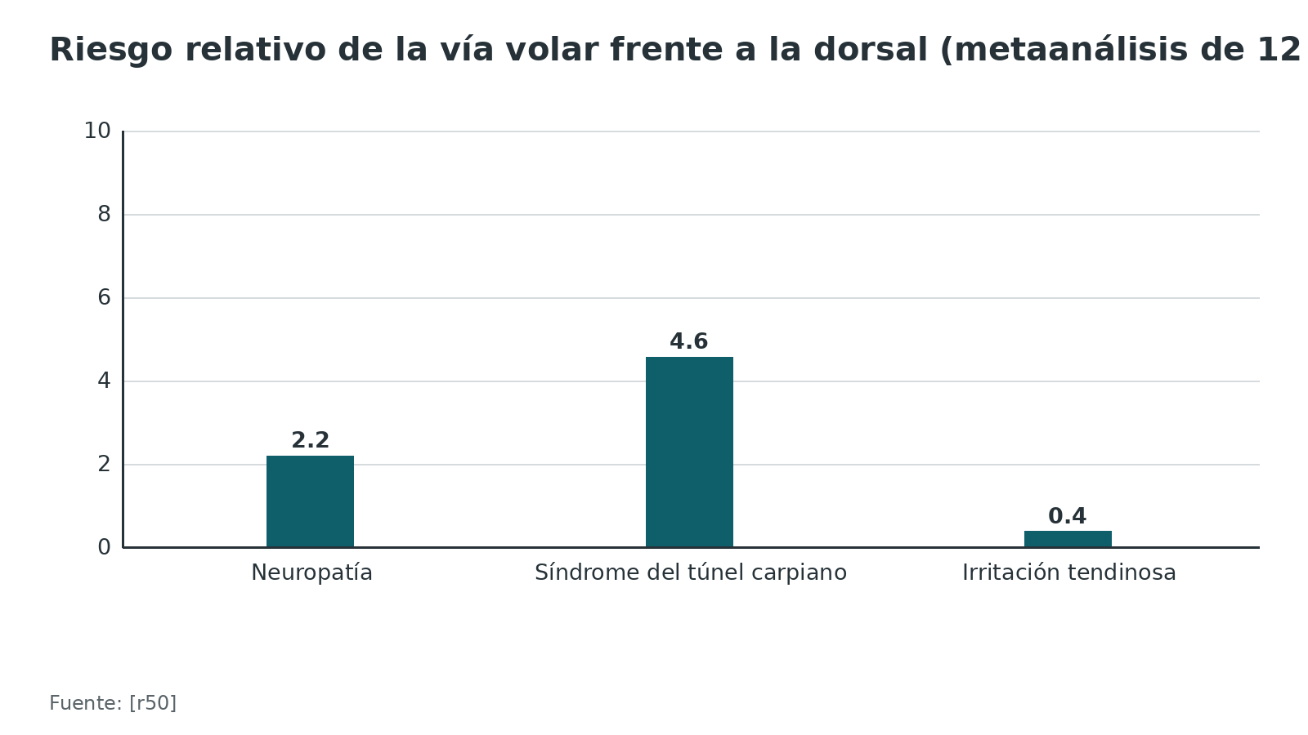
Referencias de este bloque
[r1] Fricker R, Jupiter J, Kastelec M. Palmar approach – modified Henry approach to the distal forearm. [Internet]. En: AO Surgery Reference. Davos: AO Foundation [consultado 2026 oct 10]. Disponible en: https://surgeryreference.aofoundation.org/orthopedic-trauma/adult-trauma/distal-forearm/approach/palmar-approach--modified-henry-approach (web-oficial · acceso abierto) https://surgeryreference.aofoundation.org/orthopedic-trauma/adult-trauma/distal-forearm/approach/palmar-approach--modified-henry-approach
[r9] Sonntag J, Woythal L, Rasmussen P, Branner U, Hølmer P, Jensen AK, et al. No effect on functional outcome after repair of pronator quadratus in volar plating of distal radial fractures: a randomized clinical trial. Bone Joint J 2019;101-B(12):1498-1505. doi:10.1302/0301-620X.101B12.BJJ-2019-0493.R1 (ECA · acceso resumen) https://doi.org/10.1302/0301-620X.101B12.BJJ-2019-0493.R1
[r10] Turley LP, Hurley ET, White-Gibson A, Clesham K, Lyons F. Pronator quadratus repair after volar plating for distal radius fractures: A systematic review and meta-analysis of randomized controlled trials. Acta Orthop Traumatol Turc 2023;57(4):176-182. doi:10.5152/j.aott.2023.22154 (RS-MA · acceso resumen) https://doi.org/10.5152/j.aott.2023.22154
[r11] Ying L, Cai G, Zhu Z, Yu G, Su Y, Luo H. Does pronator quadratus repair affect functional outcome following volar plate fixation of distal radius fractures? A systematic review and meta-analysis. Front Med (Lausanne) 2023;10:992493. doi:10.3389/fmed.2023.992493 (RS-MA · acceso resumen) https://doi.org/10.3389/fmed.2023.992493
[r24] Häberle S, Sandmann GH, Deiler S, Kraus TM, Fensky F, Torsiglieri T, et al. Pronator quadratus repair after volar plating of distal radius fractures or not? Results of a prospective randomized trial. Eur J Med Res 2015;20:93. doi:10.1186/s40001-015-0187-4 (ECA · acceso resumen) https://doi.org/10.1186/s40001-015-0187-4
[r25] Goorens CK, De Keyzer PB, Van Royen K, Provyn S, Goubau JF. Pronator quadratus repair after volar plate fixation in distal radial fractures: evaluation of the clinical and functional outcome and of the protective role on the flexor tendons-a randomized controlled study. Eur J Orthop Surg Traumatol 2021;31(3):541-548. doi:10.1007/s00590-020-02804-1 (ECA · acceso resumen) https://doi.org/10.1007/s00590-020-02804-1
[r50] Wei J, Yang TB, Luo W, Qin JB, Kong FJ. Complications following dorsal versus volar plate fixation of distal radius fracture: a meta-analysis. J Int Med Res 2013;41(2):265-75. doi:10.1177/0300060513476438 (RS-MA · acceso resumen) https://doi.org/10.1177/0300060513476438
[r53] Shi F, Ren L. Is pronator quadratus repair necessary to improve outcomes after volar plate fixation of distal radius fractures? A systematic review and meta-analysis. Orthop Traumatol Surg Res 2020;106(8):1627-1635. doi:10.1016/j.otsr.2020.06.003 (RS-MA · acceso resumen) https://doi.org/10.1016/j.otsr.2020.06.003

Complicaciones: tasas, mecanismos y cómo reducirlas

Cuánto pasa y qué es
En una revisión de 55 estudios con 3 911 pacientes, la disfunción nerviosa (5,7 %) fue la complicación más frecuente, seguida de la lesión tendinosa (3,5 %) y de los problemas del material (1,6 %); en conjunto, 15 % tuvo alguna complicación y 5 % necesitó reoperación [r17]. En una cohorte de 576 pacientes seguidos 3,2 años, 14,6 % tuvo complicaciones y 10,4 % se reoperó, con 41 retiros de implante entre ellos [r16]. En esa cohorte, ni la experiencia del cirujano ni el tipo de placa se asociaron con las complicaciones [r16].

Factores de riesgo
En 647 fracturas, la diabetes hizo 2,9 veces más probable el retiro del implante y el grado 2 de Soong, 3,3 veces; el escalón articular residual multiplicó por 3,19 las complicaciones mayores, y un índice de masa corporal mayor de 35 las multiplicó por 2,2 (mayores) y 1,9 (menores) [r52]. Las fracturas tipo C de la AO tuvieron más complicaciones [r16].

Tendón flexor: por qué se rompe
Una revisión sistemática de 46 estudios (145 pacientes) halló un mecanismo casi siempre mecánico: el tendón se gasta contra el borde de la placa o contra un tornillo que sobresale [r8]. Lo favorecen 4 cosas: placa gruesa, placa más allá de la línea de la cuenca, ángulo cortical volar bajo y fractura que consolida con inclinación dorsal [r8]. El tendón más afectado fue el flexor largo del pulgar; los pacientes tenían 62,4 años de media y la rotura apareció a una mediana de 8 meses [r8]. Los autores aconsejan dejar la placa proximal a la línea de la cuenca siempre que se pueda y, si a los 4 meses hay signos de tenosinovitis o la placa roza según los criterios de Soong, retirarla [r8]. En cadáver, no restaurar la inclinación volar y colocar la placa distal a la línea de la cuenca aumentaron la presión sobre el flexor largo [r7]. El riesgo no desaparece con el tiempo: 5 pacientes con placas Soong 2 tuvieron rotura a una mediana de 7 años, y el intervalo más largo fue 14 años [r28].

Tendón extensor
La rotura del extensor por tornillo dorsal prominente tuvo una incidencia de 0 a 12,5 % en una revisión de 90 estudios; el extensor largo del pulgar fue el más afectado [r54]. Por eso importa la longitud de los tornillos distales y el control con varias proyecciones [r19].

Nervio y túnel carpiano
El síndrome del túnel carpiano agudo complicó 4,3 % de 1 189 fracturas, con inicio mediano de 1 semana tras la lesión [r47]. En el análisis agrupado, el síndrome de túnel carpiano apareció en 28,1 % de los pacientes con liberación profiláctica y en 4,4 % de los sin ella; los autores concluyeron que la liberación no tiene valor profiláctico [r26]. Una revisión de 2024 coincide en que no hay evidencia suficiente para recomendarla [r27].
Tabla 5. Complicaciones tras placa volar: tasas por estudio [r17] [r16] [r52] [r30] [r54] [r47]
Estudio | Diseño | Complicación global | Detalle
Alter y cols. | Revisión sistemática de 55 estudios, 3 911 pacientes | 15 %; mayores, 5 % | Nervio 5,7 %; tendón 3,5 %; material 1,6 % [r17]
Thorninger y cols. | Cohorte de 576 pacientes, 3,2 años | 14,6 % (IC 95 % de 11,8 a 17,7) | Túnel carpiano o cambio sensitivo 5,2 %; tendón 4,7 %; reoperación 10,4 % [r16]
DeGeorge y cols. | Cohorte de 647 fracturas | Mayores 13,8 %; menores 17,5 % | Parestesia transitoria 9,7 %; rotura tendinosa 0,5 %; irritación 2,5 %; retiro 6,2 % [r52]
Alrefai y cols. | Serie de 100 pacientes con FCR extendido | 9 % | Retiro por irritación tendinosa 3 % [r30]
Kunes y cols. | Revisión sistemática de 90 estudios | Rotura de extensor de 0 a 12,5 % | Extensor largo del pulgar el más afectado [r54]
Leow y cols. | Cohorte de 1 189 fracturas del radio distal (con o sin cirugía) | Túnel carpiano agudo 4,3 % | Inicio mediano a la semana de la lesión [r47]

Figura 10. Complicación global tras placa volar según el estudio [r30] [r16] [r17]
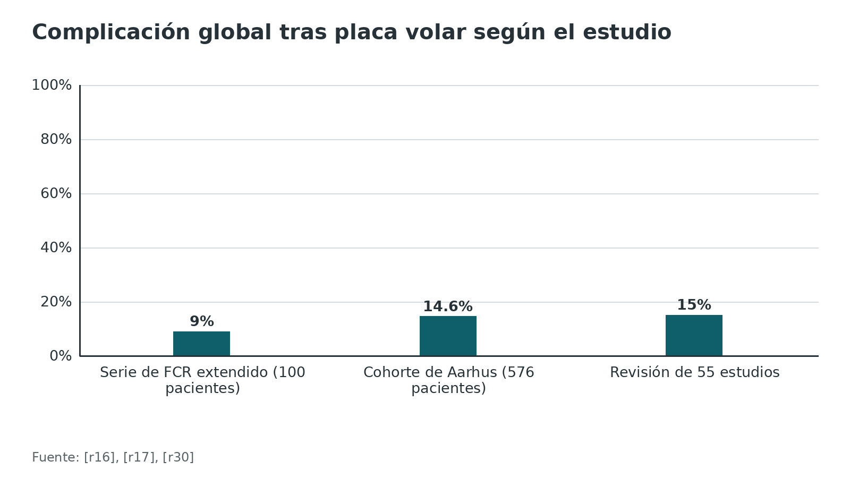
Figura 11. Componentes de la complicación global en la revisión de 55 estudios [r17]
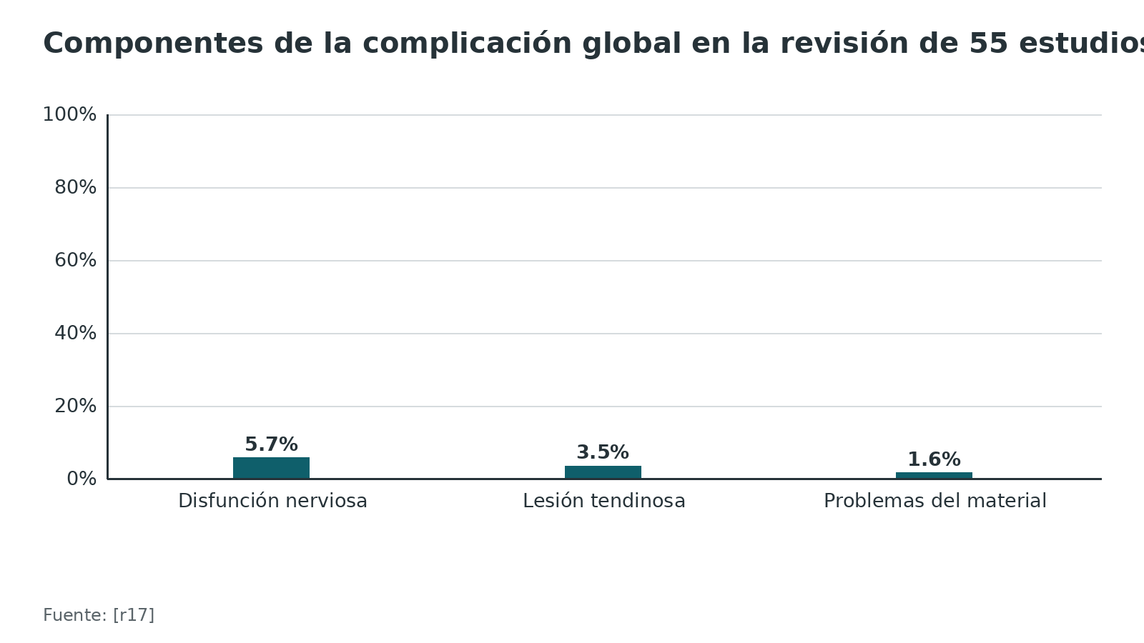
Figura 12. Síndrome del túnel carpiano tras placa volar, con y sin liberación profiláctica (análisis agrupado) [r26]
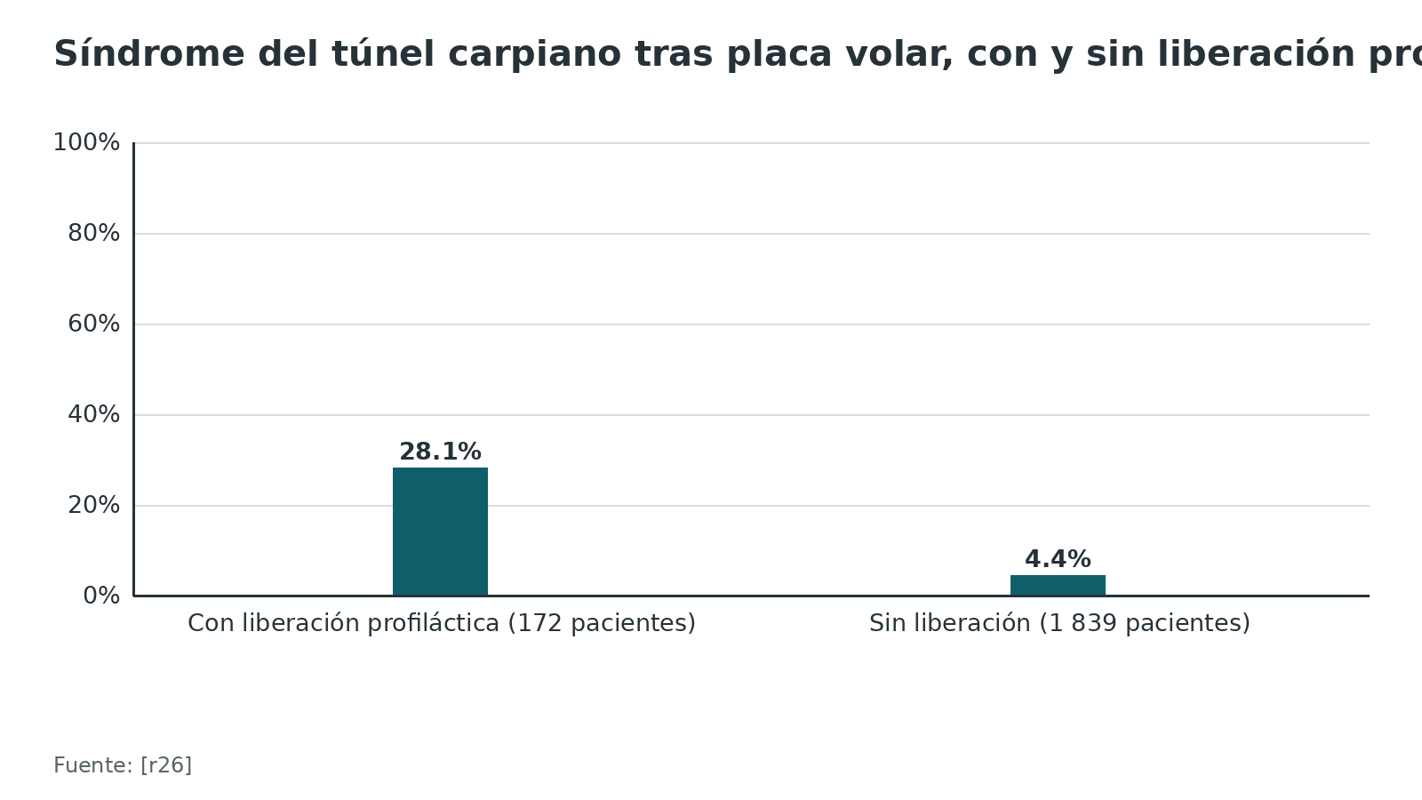
Referencias de este bloque
[r7] Sochol KM, Gluck M, McGough J, Hausman M. Optimizing Volar Tilt Restoration and Plate Position in Distal Radius Fractures. J Hand Surg Am 2024;49(1):64.e1-64.e7. doi:10.1016/j.jhsa.2022.05.013 (serie · acceso resumen) https://doi.org/10.1016/j.jhsa.2022.05.013
[r8] Floquet A, Druart T, Lavantes P, Vendeuvre T, Delaveau A. Flexor tendon rupture after volar plating of distal radius fracture: A systematic review of the literature. Hand Surg Rehabil 2021;40(5):535-546. doi:10.1016/j.hansur.2021.05.008 (RS-MA · acceso resumen) https://doi.org/10.1016/j.hansur.2021.05.008
[r16] Thorninger R, Madsen ML, Wæver D, Borris LC, Rölfing JHD. Complications of volar locking plating of distal radius fractures in 576 patients with 3.2 years follow-up. Injury 2017;48(6):1104-1109. doi:10.1016/j.injury.2017.03.008 (cohorte · acceso resumen) https://doi.org/10.1016/j.injury.2017.03.008
[r17] Alter TH, Sandrowski K, Gallant G, Kwok M, Ilyas AM. Complications of Volar Plating of Distal Radius Fractures: A Systematic Review. J Wrist Surg 2019;8(3):255-262. doi:10.1055/s-0038-1667304 (RS-MA · acceso resumen) https://doi.org/10.1055/s-0038-1667304
[r19] Hill BW, Shakir I, Cannada LK. Dorsal Screw Penetration With the Use of Volar Plating of Distal Radius Fractures: How Can You Best Detect? J Orthop Trauma 2015;29(10):e408-13. doi:10.1097/BOT.0000000000000361 (serie · acceso resumen) https://doi.org/10.1097/BOT.0000000000000361
[r26] Al-Amin Z, Senyürek SA, Van Lieshout EMM, Wijffels MME. Systematic review and pooled analysis of the rate of carpal tunnel syndrome after prophylactic carpal tunnel release in patients with a distal radius fracture. Hand Surg Rehabil 2018;37(3):155-159. doi:10.1016/j.hansur.2018.02.004 (RS-MA · acceso resumen) https://doi.org/10.1016/j.hansur.2018.02.004
[r27] Parikh HB, Simon VC, Kuschner SH. Prophylactic Carpal Tunnel Release During Volar Plating of Distal Radius Fractures: A Review. J Hand Surg Glob Online 2024;6(5):631-635. doi:10.1016/j.jhsg.2024.05.010 (RS-MA · acceso resumen) https://doi.org/10.1016/j.jhsg.2024.05.010
[r28] H Nordback P, Lee EY, Lim JX, Lim AY, Das De S. Risk for Flexor Pollicis Longus Rupture after Volar Lock Plating for Distal Radius Fracture Lasts Over a Decade. Arch Bone Jt Surg 2024;12(12):835-839. PMID:39720543. (serie · acceso resumen) https://pubmed.ncbi.nlm.nih.gov/39720543/
[r30] Alrefai S, Hsu D, Persitz J, Noori A, Chan A, Paul R. The Extended Flexor Carpi Radialis Approach for Distal Radius Fracture Fixation: A Prospective Study. J Hand Surg Glob Online 2025;7(3):100710. doi:10.1016/j.jhsg.2025.02.003 (serie · acceso resumen) https://doi.org/10.1016/j.jhsg.2025.02.003
[r47] Leow JM, Clement ND, McQueen MM, Duckworth AD. The rate and associated risk factors for acute carpal tunnel syndrome complicating a fracture of the distal radius. Eur J Orthop Surg Traumatol 2021;31(5):981-987. doi:10.1007/s00590-021-02975-5 (cohorte · acceso resumen) https://doi.org/10.1007/s00590-021-02975-5
[r52] DeGeorge BR Jr, Brogan DM, Becker HA, Shin AY. Incidence of Complications following Volar Locking Plate Fixation of Distal Radius Fractures: An Analysis of 647 Cases. Plast Reconstr Surg 2020;145(4):969-976. doi:10.1097/PRS.0000000000006636 (cohorte · acceso resumen) https://doi.org/10.1097/PRS.0000000000006636
[r54] Kunes JA, Hong DY, Hellwinkel JE, Tedesco LJ, Strauch RJ. Extensor Tendon Injury After Volar Locking Plating for Distal Radius Fractures: A Systematic Review. Hand (N Y) 2022;17(1_suppl):87S-94S. doi:10.1177/15589447211068186 (RS-MA · acceso resumen) https://doi.org/10.1177/15589447211068186

Pronóstico: qué resultado esperar tras la placa volar

Lo que muestra una serie de FCR extendido
En 100 pacientes operados con FCR extendido, el DASH medio final fue 6,8 con seguimiento medio de 14 meses; la movilidad media fue 72° de flexión, 60° de extensión, 78° de supinación y 77° de pronación, y la fuerza de agarre media, 28 kg [r30]. Es una serie sin grupo control, así que sirve para saber qué es posible, no para comparar con otra vía.

Lo que dicen los ensayos comparados
En el ECA multicéntrico del Reino Unido, el PRWE no difirió de forma clínicamente relevante entre placa volar y agujas a los 3, 6 y 12 meses [r48]. Un metaanálisis de 7 ECA halló mejor DASH con placa a los 3 meses (7,5 puntos) y a los 12 meses (3,8 puntos), ambos bajo el umbral de 10 puntos fijado como cambio clínicamente importante [r49]. La guía AAOS/ASSH resume lo mismo desde otra dirección: la función se recupera antes con placa volar, pero los resultados se igualan antes del año [r15].

Lo que no sabemos
Sin dato verificable: resultados a largo plazo comparados entre Henry modificado y FCR extendido con ECA. En esta biblioteca solo hay series y estudios de cadáver para esa comparación [r30][r5].
Figura 13. Movilidad media al último control tras FCR extendido (100 pacientes; seguimiento medio de 14 meses) [r30]
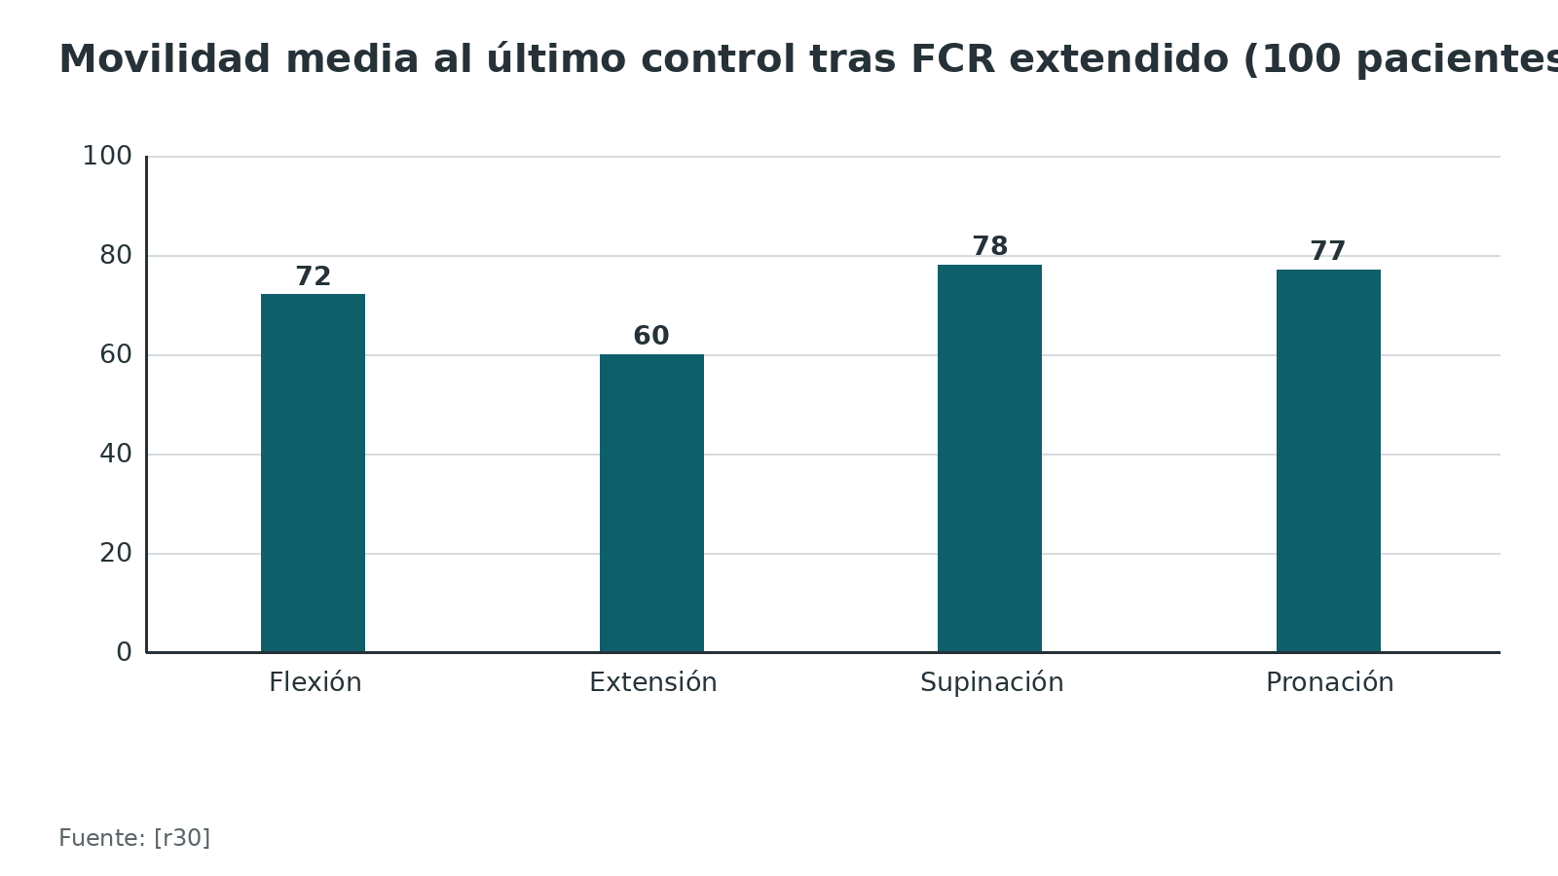
Figura 14. Diferencia de DASH a favor de la placa volar frente a agujas, comparada con el umbral de cambio importante [r49]
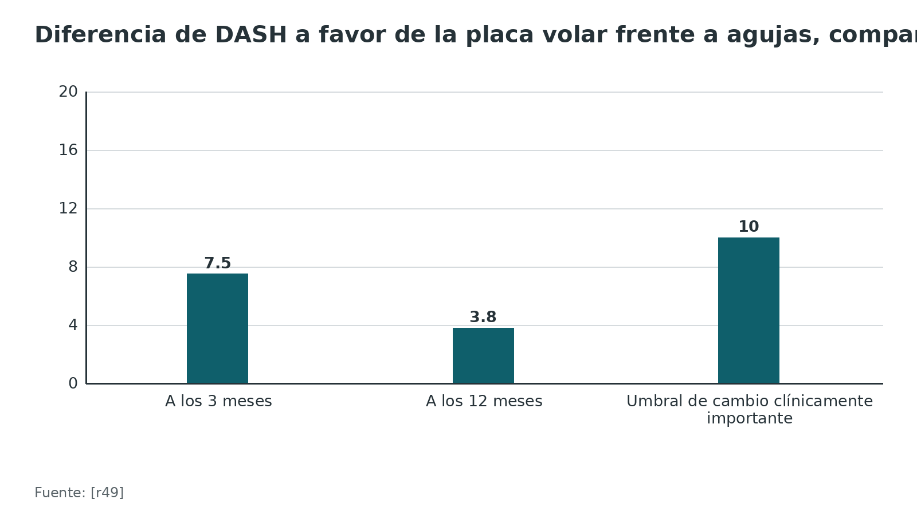
Referencias de este bloque
[r5] Heifner JJ, Halpern AL, Gomez O, Mercer DM, Orbay JL. Evaluation of the Distal Extent of Visualization Using Volar Approaches for Fixation of Distal Radius Fractures. J Hand Surg Am 2024;49(11):1144.e1-1144.e6. doi:10.1016/j.jhsa.2023.03.006 (serie · acceso resumen) https://doi.org/10.1016/j.jhsa.2023.03.006
[r15] American Academy of Orthopaedic Surgeons. Management of distal radius fractures: evidence-based clinical practice guideline. Rosemont (IL): AAOS; 2020 Dec 5. Disponible en: https://www.aaos.org/globalassets/quality-and-practice-resources/distal-radius/distal-radius-fractures-10-13-2020.pdf (guia · acceso abierto) https://www.aaos.org/globalassets/quality-and-practice-resources/distal-radius/distal-radius-fractures-10-13-2020.pdf
[r30] Alrefai S, Hsu D, Persitz J, Noori A, Chan A, Paul R. The Extended Flexor Carpi Radialis Approach for Distal Radius Fracture Fixation: A Prospective Study. J Hand Surg Glob Online 2025;7(3):100710. doi:10.1016/j.jhsg.2025.02.003 (serie · acceso resumen) https://doi.org/10.1016/j.jhsg.2025.02.003
[r48] Costa ML, Achten J, Parsons NR, Rangan A, Griffin D, Tubeuf S, et al. Percutaneous fixation with Kirschner wires versus volar locking plate fixation in adults with dorsally displaced fracture of distal radius: randomised controlled trial. BMJ 2014;349:g4807. doi:10.1136/bmj.g4807 (ECA · acceso resumen) https://doi.org/10.1136/bmj.g4807
[r49] Chaudhry H, Kleinlugtenbelt YV, Mundi R, Ristevski B, Goslings JC, Bhandari M. Are Volar Locking Plates Superior to Percutaneous K-wires for Distal Radius Fractures? A Meta-analysis. Clin Orthop Relat Res 2015;473(9):3017-27. doi:10.1007/s11999-015-4347-1 (RS-MA · acceso resumen) https://doi.org/10.1007/s11999-015-4347-1

Rehabilitación: poca evidencia, mucha práctica rotulada

Lo que se puede afirmar
En un metaanálisis de 4 ECA con 127 pacientes en el grupo temprano y 131 en el tardío, empezar los ejercicios de movilidad en las 2 primeras semanas dio mejor DASH a las 6 semanas y a los 3 meses, con más fuerza de agarre a los 6 meses y sin más complicaciones; la ventaja se achicó con el tiempo [r55]. Para la guía AAOS, ejercitarse en casa o con terapeuta supervisado daría resultados parecidos, aunque la evidencia es inconsistente y la fuerza de la recomendación, limitada [r15].

Lo que no se puede afirmar
Sin dato verificable: la duración óptima de la inmovilización y el protocolo de terapia por tipo de abordaje; las fuentes abiertas revisadas no los comparan. Lo demás es práctica habitual y debe ajustarse con el tutor y con el manual del implante.
Referencias de este bloque
[r15] American Academy of Orthopaedic Surgeons. Management of distal radius fractures: evidence-based clinical practice guideline. Rosemont (IL): AAOS; 2020 Dec 5. Disponible en: https://www.aaos.org/globalassets/quality-and-practice-resources/distal-radius/distal-radius-fractures-10-13-2020.pdf (guia · acceso abierto) https://www.aaos.org/globalassets/quality-and-practice-resources/distal-radius/distal-radius-fractures-10-13-2020.pdf
[r55] Lee JK, Yoon BH, Kim B, Ha C, Kil M, Shon JI, et al. Is early mobilization after volar locking plate fixation in distal radius fractures really beneficial? A meta-analysis of prospective randomized studies. J Hand Ther 2023;36(1):196-207. doi:10.1016/j.jht.2021.10.003 (RS-MA · acceso resumen) https://doi.org/10.1016/j.jht.2021.10.003

Perlas y trampas

Perlas
- Palpa y marca el FCR antes de cortar y entra por su borde radial: la rama cutánea palmar queda del lado cubital [r1]. Ir por el lado radial de la vaina probablemente la protege casi siempre, pero no siempre: antes de retraer el tendón, mira si hay una rama fuera de su sitio [r13].
- La línea de cuenca no siempre es una línea: en cadáver, en la mitad medial hubo 2 líneas y en la lateral se fundían en 1; las prominencias óseas medial y lateral son mejores referencias para ubicar la placa [r20].
- Una placa en buena posición puede sobresalir igual: en 10 especímenes, con la colocación óptima, varios de los 5 diseños probados quedaron prominentes por delante de la línea de la cuenca, en distinto grado [r18].
- El grado de Soong no predijo por sí solo la rotura en 659 fracturas (0,3 %); se asoció más bien con si la reducción era adecuada [r21].
- Liberar el braquiorradial en fracturas tipo C de la AO acortó el tiempo de reducción y fijación sin afectar la función del codo ni de la muñeca a los 6 y 12 meses [r22].
- Si te preocupa el túnel carpiano, el FCR extendido permite liberarlo por la misma incisión; en una serie comparativa de 27 pacientes no hubo más morbilidad que con el abordaje volar de Henry tradicional [r23].

Trampas
- Llamar 'Henry' a todo abordaje volar: el clásico pasa por fuera de la arteria radial y el modificado por dentro [r1]; una revisión atribuye a Henry el intervalo entre arteria radial y FCR [r4].
- Creer que reparar el pronador cuadrado es obligatorio: en los 3 ECA citados aquí no hubo ventaja funcional sostenida; a lo sumo, menos dolor o mejor extensión en los primeros 3 meses en 2 de ellos [r24][r25], y en el de Sonntag la fuerza de pronación fue mejor sin reparar [r9]. Un metaanálisis sí halló más fuerza de pronación a largo plazo con reparación [r11].
- Dar por hecho que la liberación profiláctica del túnel carpiano previene el síndrome: el análisis agrupado dio 28,1 % de síndrome tras liberación frente a 4,4 % sin ella, con un intervalo de confianza amplio en el grupo con liberación (11,8 a 48,2 %) [r26]; una revisión de 2024 no halló evidencia suficiente para recomendarla [r27].
- Fiarte de la lateral para saber si un tornillo atravesó la cortical dorsal: en cadáver su sensibilidad fue 58 %, frente a 88 % de la proyección en supinación de 45° [r19].
- Cerrar la vaina del FCR atrapando la rama cutánea palmar: la AO advierte que se debe evitar [r1].
- Tratar la placa volar como un implante sin riesgo tendinoso: el riesgo de rotura del flexor largo del pulgar puede extenderse más de una década en placas de generaciones antiguas con Soong grado 2 [r28].

Preguntas de autoevaluación
1. ¿Qué plano usa el Henry modificado para llegar al radio distal?
a) Entre el braquiorradial y la arteria radial
b) Entre el tendón del FCR y la arteria radial
c) Entre el FCR y el palmar largo
d) Entre el pronador redondo y el braquiorradial
Respuesta: b. El modificado va entre el FCR y la arteria radial, por dentro de la arteria; el clásico va entre el braquiorradial y la arteria radial [r1].
2. ¿Dónde se coloca la rama horizontal de la incisión en L del pronador cuadrado?
a) Sobre la cápsula radiocarpiana
b) En la línea de la cuenca, unos milímetros proximal a la articulación
c) En el centro del vientre muscular
d) Sobre la inserción del braquiorradial
Respuesta: b. La rama horizontal va en la línea de la cuenca, unos milímetros proximal a la línea articular, que se puede ubicar con una aguja en la articulación [r1].
3. En el estudio de cadáver, ¿qué porcentaje del radio distal se visualizó con el FCR extendido sin liberar el túnel carpiano?
a) 61 %
b) 73 %
c) 87 %
d) 95 %
Respuesta: b. Fue 73 %; el FCR estándar mostró 61 % y el extendido con liberación del túnel, 87 % [r12].
4. ¿Qué estructura estuvo más cerca del tendón del FCR en el estudio de cadáver a la altura de la línea de la cuenca?
a) La arteria radial
b) El tronco del mediano
c) La rama cutánea palmar del mediano
d) La rama superficial del nervio radial
Respuesta: c. La rama cutánea palmar estuvo a 3,4 mm del tendón; la arteria radial, a 7,8 mm; el tronco del mediano, a 8,9 mm, y la rama superficial del radial, a 24,4 mm [r6].
5. ¿En qué proporción de 182 placas volares una rama cutánea palmar entró a la vaina del FCR?
a) 0 %
b) 5,5 %
c) 18,8 %
d) 40 %
Respuesta: b. Fue 5,5 % en esa serie observacional [r13]; otra serie de 101 fracturas halló trayectos anómalos respecto de la vaina en 18,8 % [r14]. Espera variantes y búscalas.
6. Sobre reparar el pronador cuadrado tras la placa volar, ¿qué afirmación es correcta?
a) Mejora siempre la fuerza de pronación
b) Los ECA no hallaron ventaja funcional consistente y los metaanálisis discrepan
c) Está contraindicado
d) Elimina el riesgo de rotura de flexores
Respuesta: b. Un ECA de 72 pacientes no halló diferencia del PRWE a los 12 meses [r9]; un metaanálisis de 5 ECA favoreció no reparar [r10] y otro de 7 ECA halló diferencias de fuerza de pronación, que sus autores leen a favor de reparar [r11].
7. En 659 fracturas, ¿qué hizo el grado de Soong?
a) Predijo de forma independiente la rotura del flexor
b) No predijo por sí solo la rotura ni la tendinopatía y se asoció con la calidad de la reducción
c) Fue igual en todas las placas
d) Solo es válido para placas dorsales
Respuesta: b. La incidencia de rotura fue 0,3 %; el grado de Soong no la predijo de forma independiente y las fracturas mal reducidas se asociaron con los grados 0 o 2 [r21].
8. En cadáver, ¿qué proyección tuvo la mayor sensibilidad para detectar un tornillo que penetra la cortical dorsal?
a) Lateral
b) Supinación de 45°
c) Pronación de 45°
d) Tangencial dorsal
Respuesta: b. Fue la supinación de 45° con 88 %; la lateral tuvo 58 %, la pronación de 45°, 53 %, y la tangencial dorsal, 67 % [r19].
9. ¿Qué mostró el análisis agrupado sobre la liberación profiláctica del túnel carpiano en fracturas con placa volar?
a) Redujo el síndrome a la mitad
b) No tuvo valor profiláctico: 28,1 % de síndrome con liberación frente a 4,4 % sin ella
c) Es obligatoria en toda fractura
d) Solo se hace por vía dorsal
Respuesta: b. El análisis agrupado dio 28,1 % frente a 4,4 % y sus autores concluyeron que no tiene valor profiláctico [r26]; una revisión de 2024 tampoco halló evidencia suficiente [r27].
10. Según la guía AAOS/ASSH, ¿qué se puede decir de la técnica de fijación en fracturas articulares completas o inestables?
a) La placa volar siempre supera a las agujas
b) No hay diferencias significativas entre técnicas, pero la placa volar recupera función antes, a los 3 meses
c) Las agujas son siempre superiores
d) El yeso equivale a la cirugía en todos los casos
Respuesta: b. La guía halló, con evidencia fuerte, que no hay diferencias significativas entre técnicas, aunque la placa volar recupera la función antes, en el corto plazo de 3 meses [r15].
11. En una serie de fracturas articulares, ¿cuál fue la razón más frecuente para elegir una placa dorsal?
a) Preferencia estética
b) Un die-punch dorsal irreductible
c) Fractura abierta
d) Síndrome del túnel carpiano
Respuesta: b. La razón más frecuente fue el die-punch dorsal irreductible; el abordaje dorsal pasa por el tercer compartimento extensor [r46][r38].

Lectura recomendada
- AO Surgery Reference: Palmar approach – modified Henry approach to the distal forearm (lectura recomendada) (lectura): https://surgeryreference.aofoundation.org/orthopedic-trauma/adult-trauma/distal-forearm/approach/palmar-approach--modified-henry-approach
- AO Surgery Reference: Anatomy of the distal forearm (lectura recomendada) (lectura): https://surgeryreference.aofoundation.org/orthopedic-trauma/adult-trauma/distal-forearm/approach/anatomy-of-the-distal-forearm
- AO Surgery Reference: Ulnar palmar approach to the distal radius (lectura recomendada) (lectura): https://surgeryreference.aofoundation.org/orthopedic-trauma/adult-trauma/distal-forearm/approach/ulnar-palmar-approach-to-the-distal-radius
- AO Surgery Reference: Dorsal approach to the distal forearm (lectura recomendada) (lectura): https://surgeryreference.aofoundation.org/orthopedic-trauma/adult-trauma/distal-forearm/approach/dorsal-approach
- AO Surgery Reference: Anterior approach (Henry) to the forearm shaft (lectura recomendada) (lectura): https://surgeryreference.aofoundation.org/orthopedic-trauma/adult-trauma/forearm-shaft/approach/anterior-approach-henry
- AO Surgery Reference: todos los abordajes del antebrazo distal (lectura recomendada) (lectura): https://surgeryreference.aofoundation.org/orthopedic-trauma/adult-trauma/distal-forearm/approach/all-approaches
- AAOS/ASSH: guía de práctica clínica sobre fracturas del radio distal, 2020 (lectura recomendada) (lectura): https://www.aaos.org/globalassets/quality-and-practice-resources/distal-radius/distal-radius-fractures-10-13-2020.pdf
- AO Hand Case 1: Volar Marginal Fractures of the Distal Radius (AO Trauma Hand North America) (video): https://www.youtube.com/watch?v=Kur944xxXM8
- AO Trauma NA Webinar, Module 2: Distal Radius Fractures (AO Trauma North America) (video): https://www.youtube.com/watch?v=t8uJYA6lpU8

Palabras clave
abordaje volar del radio · Henry clásico · Henry modificado · abordaje del FCR · FCR extendido · flexor radial del carpo · arteria radial · rama cutánea palmar del mediano · pronador cuadrado · línea de la cuenca · watershed line · flexor largo del pulgar · clasificación de Soong · esquina volar cubital · faceta semilunar · placa volar bloqueada · braquiorradial · túnel carpiano · nervio cutáneo lateral del antebrazo · rama superficial del radial · abordaje dorsal · mini-incisión del FCR · tornillo dorsal prominente · tendinopatía flexora

Para recordar
- Henry modificado: entre FCR y arteria radial; el clásico, entre braquiorradial y arteria radial [r1].
- Pronador cuadrado en L; rama horizontal en la línea de la cuenca [r1].
- Rama cutánea palmar: 3,4 mm del tendón del FCR en cadáver [r6].
- FCR estándar 61 %, extendido 73 %, extendido con túnel carpiano 87 % del radio visible [r12].
- Placa proximal a la línea de la cuenca y con inclinación volar restaurada [r7][r8].
- Reparar el pronador cuadrado: sin ventaja en 2 ECA [r9][r24]; metaanálisis discrepantes [r10][r11].
- Lateral: sensibilidad 58 % para tornillo dorsal; supinación de 45°, 88 % [r19].
- Complicación global tras placa volar: cerca de 15 % [r17][r16].

Caso de staff
Caso didáctico, inventado como tal; no corresponde a un paciente real.

Caso didáctico de staff: fractura articular del radio distal con fragmento volar cubital
Caso sintético, sin datos de pacientes reales. Mujer de 58 años, diestra, con caída desde su altura; fractura articular del radio distal tipo C de la AO con fragmento de la esquina volar cubital, inclinación dorsal de 25° y escalón articular de 3 mm tras la reducción cerrada; sin síntomas de compresión del mediano. Tu tutor te pide elegir el abordaje y explicar por qué.

Preguntas para discutir
1. ¿Qué abordaje eliges y por qué?
2. ¿Qué estructuras proteges y cómo?
3. ¿Dónde pones la placa y qué compruebas antes de salir de quirófano?
4. ¿Liberas el túnel carpiano?
5. ¿Reparas el pronador cuadrado?

Resolución
Eliges el FCR extendido: en cadáver, el punto visible más distal de la cara volar quedó a 2,94 mm del margen articular, frente a 9,70 mm con el Henry clásico [r5], y el abordaje se considera útil en fracturas intraarticulares [r29]. Entras por el borde radial del FCR, retraes el tendón hacia cubital y profundizas entre el flexor largo del pulgar y la arteria radial [r1]. Proteges la rama cutánea palmar, que cruzó la vaina del FCR o corrió dentro de ella en 18,8 % de 101 fracturas [r14], y la arteria radial [r1]. La placa va proximal a la línea de la cuenca y con la inclinación volar restaurada, porque ambos factores cambian la presión sobre el flexor largo del pulgar [r7][r8]; revisas los tornillos distales con varias proyecciones, porque la lateral sola tuvo 58 % de sensibilidad [r19]. Sin síntomas de compresión no hay evidencia suficiente para liberar el túnel carpiano de forma profiláctica [r27]. Reparar el pronador cuadrado es opcional: en un ECA de 72 pacientes no hubo diferencia funcional al año [r9].
Mensaje para llevarse: Más exposición cuando la fractura lo pide, y el mismo cuidado con el nervio, el flexor largo y los tornillos dorsales [r5][r19].

Referencias completas
Formato Vancouver con enlace DOI. Una referencia entra solo si se abrió la fuente y se guardó el fragmento que respalda el dato.
[r1] Fricker R, Jupiter J, Kastelec M. Palmar approach – modified Henry approach to the distal forearm. [Internet]. En: AO Surgery Reference. Davos: AO Foundation [consultado 2026 oct 10]. Disponible en: https://surgeryreference.aofoundation.org/orthopedic-trauma/adult-trauma/distal-forearm/approach/palmar-approach--modified-henry-approach (web-oficial · acceso abierto) https://surgeryreference.aofoundation.org/orthopedic-trauma/adult-trauma/distal-forearm/approach/palmar-approach--modified-henry-approach
[r2] Protopsaltis TS, Ruch DS. Volar approach to distal radius fractures. J Hand Surg Am 2008;33(6):958-65. doi:10.1016/j.jhsa.2008.04.018 (revision · acceso resumen) https://doi.org/10.1016/j.jhsa.2008.04.018
[r3] Heim D, Luria S, Mosheiff R, Weil Y. Anterior approach (Henry) to the forearm shaft. [Internet]. En: AO Surgery Reference. Davos: AO Foundation [consultado 2026 oct 10]. Disponible en: https://surgeryreference.aofoundation.org/orthopedic-trauma/adult-trauma/forearm-shaft/approach/anterior-approach-henry (web-oficial · acceso abierto) https://surgeryreference.aofoundation.org/orthopedic-trauma/adult-trauma/forearm-shaft/approach/anterior-approach-henry
[r4] Kunc V. Volar approaches to the distal radius. Rozhl Chir 2025;104(8):326-331. doi:10.48095/ccrvch2025326 (revision · acceso resumen) https://doi.org/10.48095/ccrvch2025326
[r5] Heifner JJ, Halpern AL, Gomez O, Mercer DM, Orbay JL. Evaluation of the Distal Extent of Visualization Using Volar Approaches for Fixation of Distal Radius Fractures. J Hand Surg Am 2024;49(11):1144.e1-1144.e6. doi:10.1016/j.jhsa.2023.03.006 (serie · acceso resumen) https://doi.org/10.1016/j.jhsa.2023.03.006
[r6] McCann PA, Clarke D, Amirfeyz R, Bhatia R. The cadaveric anatomy of the distal radius: implications for the use of volar plates. Ann R Coll Surg Engl 2012;94(2):116-20. doi:10.1308/003588412X13171221501186 (serie · acceso resumen) https://doi.org/10.1308/003588412X13171221501186
[r7] Sochol KM, Gluck M, McGough J, Hausman M. Optimizing Volar Tilt Restoration and Plate Position in Distal Radius Fractures. J Hand Surg Am 2024;49(1):64.e1-64.e7. doi:10.1016/j.jhsa.2022.05.013 (serie · acceso resumen) https://doi.org/10.1016/j.jhsa.2022.05.013
[r8] Floquet A, Druart T, Lavantes P, Vendeuvre T, Delaveau A. Flexor tendon rupture after volar plating of distal radius fracture: A systematic review of the literature. Hand Surg Rehabil 2021;40(5):535-546. doi:10.1016/j.hansur.2021.05.008 (RS-MA · acceso resumen) https://doi.org/10.1016/j.hansur.2021.05.008
[r9] Sonntag J, Woythal L, Rasmussen P, Branner U, Hølmer P, Jensen AK, et al. No effect on functional outcome after repair of pronator quadratus in volar plating of distal radial fractures: a randomized clinical trial. Bone Joint J 2019;101-B(12):1498-1505. doi:10.1302/0301-620X.101B12.BJJ-2019-0493.R1 (ECA · acceso resumen) https://doi.org/10.1302/0301-620X.101B12.BJJ-2019-0493.R1
[r10] Turley LP, Hurley ET, White-Gibson A, Clesham K, Lyons F. Pronator quadratus repair after volar plating for distal radius fractures: A systematic review and meta-analysis of randomized controlled trials. Acta Orthop Traumatol Turc 2023;57(4):176-182. doi:10.5152/j.aott.2023.22154 (RS-MA · acceso resumen) https://doi.org/10.5152/j.aott.2023.22154
[r11] Ying L, Cai G, Zhu Z, Yu G, Su Y, Luo H. Does pronator quadratus repair affect functional outcome following volar plate fixation of distal radius fractures? A systematic review and meta-analysis. Front Med (Lausanne) 2023;10:992493. doi:10.3389/fmed.2023.992493 (RS-MA · acceso resumen) https://doi.org/10.3389/fmed.2023.992493
[r12] Mullikin I, Dela Cruz JA, Srinivasan RC, Mithani SK, Novicoff W, Chhabra AB, et al. Relative Increase in Distal Radius Exposure with Extension of the FCR Approach. Arch Bone Jt Surg 2023;11(11):690-695. PMID:38058971. (serie · acceso resumen) https://pubmed.ncbi.nlm.nih.gov/38058971/
[r13] Jones C, Beredjiklian P, Matzon JL, Kim N, Lutsky K. Incidence of an Anomalous Course of the Palmar Cutaneous Branch of the Median Nerve During Volar Plate Fixation of Distal Radius Fractures. J Hand Surg Am 2016;41(8):841-4. doi:10.1016/j.jhsa.2016.05.011 (serie · acceso resumen) https://doi.org/10.1016/j.jhsa.2016.05.011
[r14] Glickel SZ, Glynn SM, Chang AL, Janowski JW, Barron OA, Catalano LW 3rd. Anomalous Courses of the Palmar Cutaneous Branch of the Median Nerve in Relation to the Flexor Carpi Radialis Tendon for ORIF of Distal Radius Fractures. Hand (N Y) 2020;15(4):521-525. doi:10.1177/1558944718825137 (serie · acceso resumen) https://doi.org/10.1177/1558944718825137
[r15] American Academy of Orthopaedic Surgeons. Management of distal radius fractures: evidence-based clinical practice guideline. Rosemont (IL): AAOS; 2020 Dec 5. Disponible en: https://www.aaos.org/globalassets/quality-and-practice-resources/distal-radius/distal-radius-fractures-10-13-2020.pdf (guia · acceso abierto) https://www.aaos.org/globalassets/quality-and-practice-resources/distal-radius/distal-radius-fractures-10-13-2020.pdf
[r16] Thorninger R, Madsen ML, Wæver D, Borris LC, Rölfing JHD. Complications of volar locking plating of distal radius fractures in 576 patients with 3.2 years follow-up. Injury 2017;48(6):1104-1109. doi:10.1016/j.injury.2017.03.008 (cohorte · acceso resumen) https://doi.org/10.1016/j.injury.2017.03.008
[r17] Alter TH, Sandrowski K, Gallant G, Kwok M, Ilyas AM. Complications of Volar Plating of Distal Radius Fractures: A Systematic Review. J Wrist Surg 2019;8(3):255-262. doi:10.1055/s-0038-1667304 (RS-MA · acceso resumen) https://doi.org/10.1055/s-0038-1667304
[r18] Limthongthang R, Bachoura A, Jacoby SM, Osterman AL. Distal radius volar locking plate design and associated vulnerability of the flexor pollicis longus. J Hand Surg Am 2014;39(5):852-60. doi:10.1016/j.jhsa.2014.01.038 (serie · acceso resumen) https://doi.org/10.1016/j.jhsa.2014.01.038
[r19] Hill BW, Shakir I, Cannada LK. Dorsal Screw Penetration With the Use of Volar Plating of Distal Radius Fractures: How Can You Best Detect? J Orthop Trauma 2015;29(10):e408-13. doi:10.1097/BOT.0000000000000361 (serie · acceso resumen) https://doi.org/10.1097/BOT.0000000000000361
[r20] Imatani J, Akita K, Yamaguchi K, Shimizu H, Kondou H, Ozaki T. An anatomical study of the watershed line on the volar, distal aspect of the radius: implications for plate placement and avoidance of tendon ruptures. J Hand Surg Am 2012;37(8):1550-4. doi:10.1016/j.jhsa.2012.05.011 (serie · acceso resumen) https://doi.org/10.1016/j.jhsa.2012.05.011
[r21] DeGeorge BR Jr, Brogan DM, Shin AY. The Relationship of Volar Plate Position and Flexor Tendon Rupture: Should We Question the Validity of the Soong Classification? Plast Reconstr Surg 2020;146(3):581-588. doi:10.1097/PRS.0000000000007080 (cohorte · acceso resumen) https://doi.org/10.1097/PRS.0000000000007080
[r22] Ma T, Zheng X, He XB, Guo KJ. The role of brachioradialis release during AO type C distal radius fracture fixation. Orthop Traumatol Surg Res 2017;103(7):1099-1103. doi:10.1016/j.otsr.2017.06.015 (cohorte · acceso resumen) https://doi.org/10.1016/j.otsr.2017.06.015
[r23] Tannan SC, Pappou IP, Gwathmey FW, Freilich AM, Chhabra AB. The Extended Flexor Carpi Radialis Approach for Concurrent Carpal Tunnel Release and Volar Plate Osteosynthesis for Distal Radius Fracture. J Hand Surg Am 2015;40(10):2026-2031.e1. doi:10.1016/j.jhsa.2015.07.001 (cohorte · acceso resumen) https://doi.org/10.1016/j.jhsa.2015.07.001
[r24] Häberle S, Sandmann GH, Deiler S, Kraus TM, Fensky F, Torsiglieri T, et al. Pronator quadratus repair after volar plating of distal radius fractures or not? Results of a prospective randomized trial. Eur J Med Res 2015;20:93. doi:10.1186/s40001-015-0187-4 (ECA · acceso resumen) https://doi.org/10.1186/s40001-015-0187-4
[r25] Goorens CK, De Keyzer PB, Van Royen K, Provyn S, Goubau JF. Pronator quadratus repair after volar plate fixation in distal radial fractures: evaluation of the clinical and functional outcome and of the protective role on the flexor tendons-a randomized controlled study. Eur J Orthop Surg Traumatol 2021;31(3):541-548. doi:10.1007/s00590-020-02804-1 (ECA · acceso resumen) https://doi.org/10.1007/s00590-020-02804-1
[r26] Al-Amin Z, Senyürek SA, Van Lieshout EMM, Wijffels MME. Systematic review and pooled analysis of the rate of carpal tunnel syndrome after prophylactic carpal tunnel release in patients with a distal radius fracture. Hand Surg Rehabil 2018;37(3):155-159. doi:10.1016/j.hansur.2018.02.004 (RS-MA · acceso resumen) https://doi.org/10.1016/j.hansur.2018.02.004
[r27] Parikh HB, Simon VC, Kuschner SH. Prophylactic Carpal Tunnel Release During Volar Plating of Distal Radius Fractures: A Review. J Hand Surg Glob Online 2024;6(5):631-635. doi:10.1016/j.jhsg.2024.05.010 (RS-MA · acceso resumen) https://doi.org/10.1016/j.jhsg.2024.05.010
[r28] H Nordback P, Lee EY, Lim JX, Lim AY, Das De S. Risk for Flexor Pollicis Longus Rupture after Volar Lock Plating for Distal Radius Fracture Lasts Over a Decade. Arch Bone Jt Surg 2024;12(12):835-839. PMID:39720543. (serie · acceso resumen) https://pubmed.ncbi.nlm.nih.gov/39720543/
[r29] Klausmeyer MA, Mudgal C. Exposure of the forearm and distal radius. Hand Clin 2014;30(4):427-33, v. doi:10.1016/j.hcl.2014.07.002 (revision · acceso resumen) https://doi.org/10.1016/j.hcl.2014.07.002
[r30] Alrefai S, Hsu D, Persitz J, Noori A, Chan A, Paul R. The Extended Flexor Carpi Radialis Approach for Distal Radius Fracture Fixation: A Prospective Study. J Hand Surg Glob Online 2025;7(3):100710. doi:10.1016/j.jhsg.2025.02.003 (serie · acceso resumen) https://doi.org/10.1016/j.jhsg.2025.02.003
[r31] Igeta Y, Vernet P, Facca S, Naroura I, Hidalgo Diaz JJ, Liverneaux PA. The minimally invasive flexor carpi radialis approach: a new perspective for distal radius fractures. Eur J Orthop Surg Traumatol 2018;28(8):1515-1522. doi:10.1007/s00590-018-2124-z (serie · acceso resumen) https://doi.org/10.1007/s00590-018-2124-z
[r32] Fricker R, Jupiter J, Kastelec M. Ulnar palmar approach to the distal radius. [Internet]. En: AO Surgery Reference. Davos: AO Foundation [consultado 2026 oct 10]. Disponible en: https://surgeryreference.aofoundation.org/orthopedic-trauma/adult-trauma/distal-forearm/approach/ulnar-palmar-approach-to-the-distal-radius (web-oficial · acceso abierto) https://surgeryreference.aofoundation.org/orthopedic-trauma/adult-trauma/distal-forearm/approach/ulnar-palmar-approach-to-the-distal-radius
[r33] Ando J, Takahashi T, Ae R, Ajiki T, Matsumura T, Sasao W, et al. Epidemiology of distal radius fracture: a regional population-based study in Japan. BMC Musculoskelet Disord 2023;24(1):478. doi:10.1186/s12891-023-06608-2 (cohorte · acceso resumen) https://doi.org/10.1186/s12891-023-06608-2
[r34] Fricker R, Jupiter J, Kastelec M. Anatomy of the distal forearm. [Internet]. En: AO Surgery Reference. Davos: AO Foundation [consultado 2026 oct 10]. Disponible en: https://surgeryreference.aofoundation.org/orthopedic-trauma/adult-trauma/distal-forearm/approach/anatomy-of-the-distal-forearm (web-oficial · acceso abierto) https://surgeryreference.aofoundation.org/orthopedic-trauma/adult-trauma/distal-forearm/approach/anatomy-of-the-distal-forearm
[r35] Tan VH Jr, Tong PY, Liao J, Lee HJ, Foo TL. Relation of Lateral Antebrachial Cutaneous Nerve to the Volar Approach to Distal Radius. J Hand Surg Asian Pac Vol 2016;21(1):68-71. doi:10.1142/S2424835516500107 (serie · acceso resumen) https://doi.org/10.1142/S2424835516500107
[r36] Uğuz Gençer C, Tetiker H, Koşar Mİ. Detailed morphometric analysis of the pronator quadratus muscle: a cadaveric study. BMC Musculoskelet Disord 2025;26(1):654. doi:10.1186/s12891-025-08914-3 (serie · acceso resumen) https://doi.org/10.1186/s12891-025-08914-3
[r37] Conti Mica MA, Bindra R, Moran SL. Anatomic considerations when performing the modified Henry approach for exposure of distal radius fractures. J Orthop 2017;14(1):104-107. doi:10.1016/j.jor.2016.10.015 (serie · acceso resumen) https://doi.org/10.1016/j.jor.2016.10.015
[r38] Fricker R, Jupiter J, Kastelec M. Dorsal approach to the distal forearm. [Internet]. En: AO Surgery Reference. Davos: AO Foundation [consultado 2026 oct 10]. Disponible en: https://surgeryreference.aofoundation.org/orthopedic-trauma/adult-trauma/distal-forearm/approach/dorsal-approach (web-oficial · acceso abierto) https://surgeryreference.aofoundation.org/orthopedic-trauma/adult-trauma/distal-forearm/approach/dorsal-approach
[r39] Gaspar MP, Sessions BA, Dudoussat BS, Kane PM. Single-Incision Carpal Tunnel Release and Distal Radius Open Reduction and Internal Fixation: A Cadaveric Study. J Wrist Surg 2016;5(3):241-6. doi:10.1055/s-0036-1581053 (serie · acceso resumen) https://doi.org/10.1055/s-0036-1581053
[r40] Yeager K, Heifner J, Rubio F, Gray R, Orbay J, Mercer D. Flexor Carpi Radialis Tendon Insertion Onto the Trapezial Ridge: An Anatomic Description. J Hand Surg Glob Online 2023;5(1):55-57. doi:10.1016/j.jhsg.2022.09.007 (serie · acceso resumen) https://doi.org/10.1016/j.jhsg.2022.09.007
[r41] Zhang X, Huang X, Shao X, Zhu H, Sun J, Wang X. A comparison of minimally invasive approach vs conventional approach for volar plating of distal radial fractures. Acta Orthop Traumatol Turc 2017;51(2):110-117. doi:10.1016/j.aott.2017.02.013 (ECA · acceso resumen) https://doi.org/10.1016/j.aott.2017.02.013
[r42] Keatisuwan S, Vechasilp J, Nitiwarangkul L, Suwannaprom N, Jaroenporn W. Clinical results of minimally invasive plate osteosynthesis versus conventional approach in volar locking plate fixation for closed distal radius fractures under wide-awake local anesthesia. Eur J Orthop Surg Traumatol 2026;36(1):247. doi:10.1007/s00590-026-04840-9 (ECA · acceso resumen) https://doi.org/10.1007/s00590-026-04840-9
[r43] Soong M, Earp BE, Bishop G, Leung A, Blazar P. Volar locking plate implant prominence and flexor tendon rupture. J Bone Joint Surg Am 2011;93(4):328-35. doi:10.2106/JBJS.J.00193 (cohorte · acceso resumen) https://doi.org/10.2106/JBJS.J.00193
[r44] Kwon YW, Choi IC, Kim M, Nam JJ, Park JW. Risk Factors of Flexor Tendon Rupture After ORIF of Distal Radius Fracture. J Orthop Trauma 2023;37(3):e99-e103. doi:10.1097/BOT.0000000000002498 (cohorte · acceso resumen) https://doi.org/10.1097/BOT.0000000000002498
[r45] Wung CH, Liu WC, Chiquiar L, Jupiter JB, Regazzoni P, dell'Oca AAF. Skyline view versus intraoperative 3D fluoroscopy for dorsal screw protrusion identification following volar plating in the treatment of distal radial fracture. J Orthop Surg Res 2025;20(1):190. doi:10.1186/s13018-025-05573-x (cohorte · acceso resumen) https://doi.org/10.1186/s13018-025-05573-x
[r46] Abe Y, Tokunaga S, Moriya T. Management of Intra-Articular Distal Radius Fractures: Volar or Dorsal Locking Plate-Which Has Fewer Complications? Hand (N Y) 2017;12(6):561-567. doi:10.1177/1558944716675129 (cohorte · acceso resumen) https://doi.org/10.1177/1558944716675129
[r47] Leow JM, Clement ND, McQueen MM, Duckworth AD. The rate and associated risk factors for acute carpal tunnel syndrome complicating a fracture of the distal radius. Eur J Orthop Surg Traumatol 2021;31(5):981-987. doi:10.1007/s00590-021-02975-5 (cohorte · acceso resumen) https://doi.org/10.1007/s00590-021-02975-5
[r48] Costa ML, Achten J, Parsons NR, Rangan A, Griffin D, Tubeuf S, et al. Percutaneous fixation with Kirschner wires versus volar locking plate fixation in adults with dorsally displaced fracture of distal radius: randomised controlled trial. BMJ 2014;349:g4807. doi:10.1136/bmj.g4807 (ECA · acceso resumen) https://doi.org/10.1136/bmj.g4807
[r49] Chaudhry H, Kleinlugtenbelt YV, Mundi R, Ristevski B, Goslings JC, Bhandari M. Are Volar Locking Plates Superior to Percutaneous K-wires for Distal Radius Fractures? A Meta-analysis. Clin Orthop Relat Res 2015;473(9):3017-27. doi:10.1007/s11999-015-4347-1 (RS-MA · acceso resumen) https://doi.org/10.1007/s11999-015-4347-1
[r50] Wei J, Yang TB, Luo W, Qin JB, Kong FJ. Complications following dorsal versus volar plate fixation of distal radius fracture: a meta-analysis. J Int Med Res 2013;41(2):265-75. doi:10.1177/0300060513476438 (RS-MA · acceso resumen) https://doi.org/10.1177/0300060513476438
[r51] Abd Hamid MH, Abdullah S, Ahmad AA, Narin Singh PSG, Soh EZF, Liu CY, et al. A Randomized Controlled Trial Comparing Wide-Awake Local Anesthesia With No Tourniquet (WALANT) to General Anesthesia in Plating of Distal Radius Fractures With Pain and Anxiety Level Perception. Cureus 2021;13(1):e12876. doi:10.7759/cureus.12876 (ECA · acceso resumen) https://doi.org/10.7759/cureus.12876
[r52] DeGeorge BR Jr, Brogan DM, Becker HA, Shin AY. Incidence of Complications following Volar Locking Plate Fixation of Distal Radius Fractures: An Analysis of 647 Cases. Plast Reconstr Surg 2020;145(4):969-976. doi:10.1097/PRS.0000000000006636 (cohorte · acceso resumen) https://doi.org/10.1097/PRS.0000000000006636
[r53] Shi F, Ren L. Is pronator quadratus repair necessary to improve outcomes after volar plate fixation of distal radius fractures? A systematic review and meta-analysis. Orthop Traumatol Surg Res 2020;106(8):1627-1635. doi:10.1016/j.otsr.2020.06.003 (RS-MA · acceso resumen) https://doi.org/10.1016/j.otsr.2020.06.003
[r54] Kunes JA, Hong DY, Hellwinkel JE, Tedesco LJ, Strauch RJ. Extensor Tendon Injury After Volar Locking Plating for Distal Radius Fractures: A Systematic Review. Hand (N Y) 2022;17(1_suppl):87S-94S. doi:10.1177/15589447211068186 (RS-MA · acceso resumen) https://doi.org/10.1177/15589447211068186
[r55] Lee JK, Yoon BH, Kim B, Ha C, Kil M, Shon JI, et al. Is early mobilization after volar locking plate fixation in distal radius fractures really beneficial? A meta-analysis of prospective randomized studies. J Hand Ther 2023;36(1):196-207. doi:10.1016/j.jht.2021.10.003 (RS-MA · acceso resumen) https://doi.org/10.1016/j.jht.2021.10.003

